**TRƯỜNG ĐẠI HỌC BÁCH KHOA HÀ NỘI**

Viện Toán ứng dụng và Tin học

*──────── *** ───────*



BÁO CÁO ĐỒ ÁN 1

Đề tài : Lập trình website bán hàng

Sinh viên thực hiện : Đặng Văn Khương

MSSV : 20173536

Lớp : Hệ thống thông tin quản lý – K62

Giảng viên hướng dẫn : ThS. Lê Quang Hoà

# MỤC LỤC

DANH MỤC HÌNH ẢNH 5

GIỚI THIỆU NGÔN NGỮ VÀ CÁC CÔNG CỤ THỰC HIỆN ĐỀ TÀI 6

GIỚI THIỆU LARAVEL MÀ MÔ HÌNH MVC 7

GIỚI THIỆU ĐỀ TÀI 11

PHẦN I: MỞ ĐẦU 11

1. Lý do chọn đề tài 11

2. Ưu, khuyết điểm 11

3. Hướng tiếp cận của đề tài 11

4. Nội dung thực hiện của đề tài 11

5. Ý nghĩa lý luận và ý nghĩa thực tiễn của đề tài 12

6. Cấu trúc của báo cáo 12

PHẦN II: NỘI DUNG 13

CHƯƠNG I: KHẢO SÁT, XÁC ĐỊNH YÊU CẦU, PHÂN TÍCH HỆ THỐNG 13

1.1 Giới thiệu tài liệu 13

1.2 Thông tin chung 13

1.3 Nội dung khảo sát 13

CHƯƠNG II: PHÂN TÍCH THIẾT KẾ VỚI UML 18

2.1 Tổng quan về UML 18

2.2 Xác định các tác nhân và tình huống sử dung User Case 20

2.2.1 Danh sách các actor của hệ thống 20

2.2.2 Biểu đồ use – case 20

2.2.3 Danh mục các User Case của hệ thống 21

2.3 Biểu đồ tuần tự 29

2.3.1 Biểu đồ tuần tự cho quá trình đăng nhập 29

2.3.2 Biểu đồ tuần tự cho chức năng tìm kiếm 29

2.3.3 Biểu đồ tuần tự cho quá trình quản lý sản phẩm 30

2.3.4 Biểu đồ tuần tự cho quá trình lập hóa đơn 32

2.3.5 Biểu đồ tuần tự cho quá trình thống kê 33

2.3.5 Biểu đồ tuần tự cho quá trình đặt hàng qua website 34

CHƯƠNG III: PHÂN TÍCH THIẾT KẾ CƠ SỞ DỮ LIỆU 35

3.1 Các bảng dữ liệu 35

3.1.1 Bảng sản phẩm “tbl_product” 35

3.1.2 Bảng danh mục sản phẩm "tbl_category_product" 35

3.1.3 Bảng thương hiệu sản phẩm “tbl_brand_product” 36

3.1.4 Bảng đơn đặt hàng “tbl_order” 36

3.1.5 Bảng chi tiết đơn hàng “tbl_order_details” 36

3.1.6 Bảng người nhận đơn hàng “tbl_shipping” 37

3.1.7 Bảng khách hàng“tbl_customer” 37

3.1.8 Bảng thanh toán “tbl_payment” 37

3.1.9 Bảng quản trị viên “tbl_admin” 38

3.1.10 Bảng giỏ hàng“Cart::Laravel” 38

3.2 Mô hình dữ liệu quan hệ 39

CHƯƠNG IV: PHÂN TÍCH THIẾT KẾ CHƯƠNG TRÌNH 40

4.1 Trang chủ 37

4.2 Trang sản phẩm 43

4.3 Trang chi tiết sản phẩm 45

4.4 Trang giỏ hàng 48

4.5 Trang đăng nhập hoặc đăng ký 49

4.6 Trang thanh toán & nhận hàng 50

4.7 Trang đăng nhập admin 53

4.8 Trang quản lí sản phẩm 55

4.9 Trang quản lí danh mục sản phẩm 56

4.10 Trang quản lí sản phẩm 57

4.11 Trang quản lí sản phẩm 58

PHẦN III: THỰC NGHIỆM ĐÁNH GIÁ KẾT QUẢ VÀ HƯỚNG PHÁT TRIỂN 59

1. Thực nghiệm 59

2. Kết quả đạt được 59

3. Hạn chế của đề tài 59

4. Hướng phát triển 59

PHẦN IV: TÀI LIỆU THAM KHẢO 60

# LỜI NÓI ĐẦU

Ngày nay, công nghệ thông tin đã có những bước phát triển mạnh mẽ theo cả chiều rộng và sâu. Máy tính [điện](http://webtailieu.net/dien-dien-tu/) tử không còn là một thứ phương tiện quý hiếm mà đang ngày càng trở thành một công cụ làm việc và giải trí thông dụng của con người, không chỉ ở công sở mà còn ngay cả trong gia đình.

Đứng trước vai trò của thông tin hoạt động cạnh tranh gay gắt, các tổ chức và các doanh nghiệp đều tìm mọi biện pháp để [xây dựng](http://webtailieu.net/xay-dung/) hoàn thiện hệ thống thông tin của mình nhằm [tin học](http://webtailieu.net/tin-hoc/) hóa các hoạt động tác nghiệp của đơn vị.

Hiện nay các công ty tin học hàng đầu thế giới không ngừng [đầu tư](http://webtailieu.net/dau-tu/) và cải thiện các giải pháp cũng như các sản phẩm nhằm cho phép tiến hành [thương mại](http://webtailieu.net/thuong-mai/) hóa trên Internet. Thông qua các sản phẩm và công nghệ này, chúng ta dễ dàng nhận ra tầm quan trọng và tính tất yếu của thương mại điện tử. Với những thao tác đơn giản trên máy có nối mạng Internet bạn sẽ có tận tay những gì mình cần mà không phải mất nhiều thời gian. Bạn chỉ cần vào các trang dịch vụ thương mại điện tử, làm theo hướng dẫn và click vào những gì bạn cần. Các nhà dịch vụ sẽ mang đến tận nhà cho bạn.

Ở Việt Nam cũng có rất nhiều doanh nghiệp đang tiến hành thương mại hóa trên Internet nhưng do những khó khăn về cơ sở hạ tầng như [viễn thông](http://webtailieu.net/vien-thong/) chưa phát triển mạnh, các dịch vụ thanh toán điện tử qua [ngân hàng](http://webtailieu.net/ngan-hang/) chưa phổ biến nên chỉ dừng lại ở mức độ giới thiệu sản phẩm và tiếp nhận đơn đặt hàng thông qua web.

Để tiếp cận và góp phần đẩy mạnh sự phổ biến của thương mại điện tử ở Việt Nam, nhóm em đã quyết định thực hiện đề tài “Xây dựng Website laptop và linh kiện điện tử” với tên là IT-store.

Với sự hướng dẫn tận tình của thầy Lê Quang Hoà, nhóm em đã hoàn thành đề tài này. Tuy đã cố gắng hết mình nhưng do thời gian có hạn, năng lực bản thân còn nhiều hạn chế nên chắc rằng không tránh khỏi những thiếu sót. Em rất mong nhận được sự thông cảm và đóng góp của quí thầy cô.

Em xin chân thành cảm ơn.

# DANH MỤC HÌNH ẢNH

Mô hình dữ liệu quan hệ 39

Giao diện home 1 40

Giao diện home 2 41

Giao diện home 3 42

Giao diện trang sản phẩm 1 43

Giao diện trang sản phẩm 2 44

Giao diện trang chi tiết sản phẩm 1 45

Giao diện trang chi tiết sản phẩm 2 46

Giao diện trang chi tiết sản phẩm 3 47

Giao diện trang giỏ hàng 48

Giao diện trang đăng nhập 49

Giao diện trang thanh toán nhận hàng 1 50

Giao diện trang thanh toán nhận hàng 2 51

Giao diện trang thanh toán nhận hàng 3 52

Giao diện trang đăng nhập Admin 53

Giao diện trang dashboard QTV 54

Giao diện trang quản lí sản phẩm 55

Giao diện trang quản lí danh mục sản phẩm 56

Giao diện trang quản lí thương hiệu sản phẩm 57

Giao diện trang quản lí đơn hàng 58

# 

# GIỚI THIỆU NGÔN NGỮ VÀ CÁC CÔNG CỤ THỰC HIỆN ĐỀ TÀI

1. Tên đề tài: Website bán laptop và các thiết bị điện tử
2. Ngôn ngữ lập trình chính: PHP
3. Môi trường FrameWork: Laravel 7x FW
4. Ngoài ra còn có: các text ,style và mã nhúng : HTML – CSS – JavaScript
5. Hệ quản trị cơ sở dữ liệu: MySQL
6. Host ảo: localhost bằng WAMP hoặc XAMPP ( apache 2.4 - PHP 7.8 – MySQL 8.0 )
7. Mô hình thiết kế: Mô hình MVC

# GIỚI THIỆU LARAVEL FRAMEWORK VÀ MÔ HÌNH MVC

1. **Laravel FW**
   1. FrameWork

Framework là “bộ khung” được cấu thành từ các đoạn code, library nhằm tối giản công sức phát triển ứng dụng*.* Ứng dụng của Framework là gì? Framework cung cấp các tính năng có sẵn như mô hình, API. Có nhiều Framework cho Backend, Front end, ứng dụng mobile…. Phổ biến nhất có lẽ là các **Web Framework và Mobile Framework.**

* 1. Laravel

Laravel là một PHP Framework mã nguồn mở và miễn phí, được phát triển bởi Taylor Otwell và nhắm mục tiêu hỗ trợ phát triển các ứng dụng web theo cấu trúc model- view- controller (MVC). Những tính năng nổi bật của Laravel bao gồm cú pháp dễ hiểu- rõ ràng, một hệ thống đóng gói Modular và quản lý gói phụ thuộc, nhiều cách khác nhau để truy cập vào các cơ sở dữ liệu quan hệ, nhiều tiện ích khác nhau hỗ trợ việc triển khai vào bảo trì ứng dụng.

* 1. Ưu điểm
     1. Dễ dàng sử dụng
     2. Xây dựng theo mô hình MVC
     3. Các tính năng dựng sẵn template
     4. Các tính năng bảo mật Auth, token
     5. Blade template
     6. Cộng đồng đông đ

1. **Mô hình MVC**

MVC là từ viết tắt bởi 3 từ Model – View – Controller. Đây là mô hình thiết kế sử dụng trong kỹ thuật phần mềm. Mô hình source code thành 3 phần, tương ứng mỗi từ. Mỗi từ tương ứng với một hoạt động tách biệt trong một mô hình.

Mô hình MVC và các thành phần bên trong của MVC.

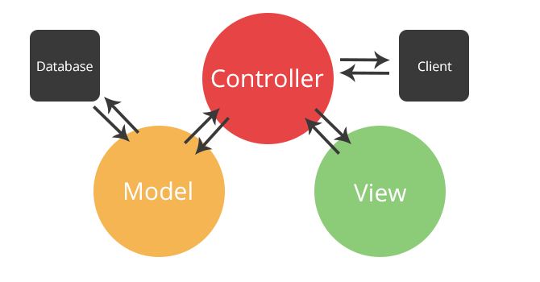

Model (M):

Là bộ phận có chức năng lưu trữ toàn bộ dữ liệu của ứng dụng. Bộ phận này là một cầu nối giữa 2 thành phần bên dưới là View và Controller. Model thể hiện dưới hình thức là một cơ sở dữ liệu hoặc có khi chỉ đơn giản là một file XML bình thường. Model thể hiện rõ các thao tác với cơ sở dữ liệu như cho phép xem, truy xuất, xử lý dữ liệu,…

View (V):

Đây là phần giao diện (theme) dành cho người sử dụng. Nơi mà người dùng có thể lấy được thông tin dữ liệu của MVC thông qua các thao tác truy vấn như tìm kiếm hoặc sử dụng thông qua các website.

Thông thường, các ứng dụng web sử dụng MVC View như một phần của hệ thống, nơi các thành phần HTML được tạo ra. Bên cạnh đó, View cũng có chức năng ghi nhận hoạt động của người dùng để tương tác với Controller. Tuy nhiên, View không có mối quan hệ trực tiếp với Controller, cũng không được lấy dữ liệu từ Controller mà chỉ hiển thị yêu cầu chuyển cho Controller mà thôi.

Ví dụ: Nút “delete” được tạo bởi View khi người dùng nhấn vào nút đó sẽ có một hành động trong Controller.

Controller (C):

Bộ phận có nhiệm vụ xử lý các yêu cầu người dùng đưa đến thông qua view. Từ đó, C đưa ra dữ liệu phù hợp với người dùng. Bên cạnh đó, Controller còn có chức năng kết nối với model.

Ưu điểm của mô hình MVC.

Kiểm tra dễ dàng: Với MVC, bạn có thể dễ dàng kiểm tra, rà soát lỗi phần mềm trước khi tới tay người tiêu dùng, đảm bảo chất lượng và độ uy tín cao hơn.

Chức năng control: Trên các nền website thì ngôn ngữ lập trình như CSS, HTML, Javascript có một vai trò vô cùng quan trọng. Việc sử dụng mô hình MVC sẽ giúp bạn có một bộ control ưu việt trên nền tảng các ngôn ngữ hiện đại với nhiều hình thức khác nhau.

View và size: View sẽ là nơi lưu trữ các dữ liệu. Càng nhiều yêu cầu được thực hiện thì kích thước càng tệp càng lớn. Khi đó, đường truyền mạng cũng giảm tốc độ load. Việc sử dụng mô hình MVC sẽ giúp bạn tiết kiệm được diện tích băng thông một cách tối ưu.

Chức năng Soc (Separation of Concern): Chức năng này cho phép bạn phân tách rõ ràng các phần như Model, giao diện, data, nghiệp vụ.

Tính kết hợp: Việc tích hợp ở mô hình MVC cho phép bạn thoải mái viết code trên nền tảng website. Khi đó, server của bạn sẽ được giảm tải khá nhiều.

Đơn giản: Đây là một mô hình với kết cấu tương đối đơn giản. Dù bạn không có quá nhiều chuyên môn cũng có thể sử dụng được.

# PHẦN 1: MỞ ĐẦU

## Lí do chọn đề tài

Ngày nay, công nghệ thông tin có vai trò hết sức quan trọng, là động lực thúc đẩy tăng trưởng kinh tế và kích thích tăng lực đổi mới đối với nền kinh tế toàn cầu nói chung và nền kinh tế quốc dân của mỗi nước nói riêng.

Với nhiều thành quả quan trọng, công nghệ thông tin đã được ứng dụng rộng dãi trong nhiều lĩnh vực, trở thành một trong những yếu tố quan trọng nhất của sự phát triển kinh tế - xã hội, an ninh - quốc phòng. Việc đẩy mạnh ứng dụng công nghệ thông tin sẽ làm thay đổi tác phong làm việc, nâng cao năng suất lao động, nâng cao dân trí,…Chính vì thế, công nghệ thông tin sẽ trở thành nền kinh tế mũi nhọn của nước ta trong những năm tới đây.

Hơn nữa thương mại điện tử là một lĩnh vực mới đang được nhiều cơ quan, nhiều công ty, nhiều đoàn thể cũng như cá nhân nghiên cứu và phát triển nhằm đưa các thiết bị, các ứng dụng liên quan đến điện tử tin học vào phục vụ cho sự phát triển kinh doanh. Thương mại điện tử là một trong những lĩnh vực được xem là mang tính thời sự ở Việt nam, ở nước ta cũng đã có nhiều tổ chức, cá nhân nghiên cứu, ứng dụng thương mại điện tử vào kinh doanh nhưng đây là một lĩnh vực mới mẻ và còn rất non trẻ. Để góp một phần nhỏ vào sự phát triển thương mại điện tử ở nước ta nhóm em đã quyết định thực hiện đề tài “xây dựng website bán laptop và linh kiện điện tử”.

Với những thao tác đơn giản trên máy có nối mạng Internet người tiêu dùng sẽ có tận tay những gì mình cần chỉ cần vào các trang web bán hàng, làm theo hướng dẫn và click vào những gì bạn cần. Không cần đi đâu xa, chỉ cần ngồi tại chỗ là có thể chọn lựa thỏa thích các mặt hàng mà mình yêu thích và được giao hàng tận nơi, tiết kiệm được thời gian, công sức và cả tiền bạc.

## Hướng tiếp cận của đề tài

Phần mềm tạo ra cố gắng hướng đến người dùng với chức năng và đặc biệt phải mô tả được đầy đủ thông tin mà người dùng cần đến. Viết phần mềm không thể qua loa thông tin cần thiết mà phải đặc tả toàn bộ thông tin như trong quá trình lưu trữ truyền thống của người dùng.

## Nội dung thực hiện của đề tài

* Khảo sát hệ thống

Khảo sát các trang web bán hàng trực tuyến như laptop88.vn, thinkpro.vn, laptoptcc.vn, phongvu.vn…, từ đó áp dụng để xây dựng website bán máy tính.

* Phân tích chức năng hệ thống

Từ quá trình khảo sát, phân tích và đưa ra bảng các chức năng chính của hệ thống và phân tích chi tiết từng chức năng

* Phân tích thiết kế với UML

Vẽ và phân tích biểu đồ User Case.

Biểu đồ tuần tự

Biểu đồ lớp.

* Phân tích thiết kế CSDL
* Phân tích thiết kế chương trình

## Ý nghĩa lý luận và ý nghĩa thực tiễn của đề tài

Hệ thống là một chương trình phần mềm giúp cho các doanh nghiệp hay các chủ cửa hàng giới thiệu và bán sản phẩm của mình tới người tiêu dùng một cách nhanh nhất thông qua trang web bán máy tính. Và thông qua trang web này người dùng có thể tiếp cận mặt hàng chỉ với những thao tác đơn giản trên máy có nối mạng Internet bạn sẽ có tận tay những gì mình cần mà không phải mất nhiều thời gian

Đề tài này giúp chúng em hiểu rõ hơn nghiệp vụ quản lý bán hàng qua mạng

Ứng dụng đề tài vào việc tối ưu hóa các chương trình quản lý sản phẩm trong các cửa hàng bán máy tính.

## Cấu trúc của báo cáo

* Phần 1: Mở đầu
* Phần 2: Nội dung
* Chương I: Khảo sát, xác định yêu cầu, phân tích hệ thống
* Chương II: Phân tích thiết kế với UML
* Chương III: Phân tích thiết kế cơ sở dữ liệu.
* Chương IV: Phân tích thiết kế chương trình.
* Phần 3: Thực nghiệm đánh giá kết quả
* Phần 4: Tài liệu tham khảo

# PHẦN 2: NỘI DUNG

## CHƯƠNG I: KHẢO SÁT, XÁC ĐỊNH YÊU CẦU, PHÂN TÍCH HỆ THỐNG

### Giới thiệu tài liệu

* + 1. **Mục đích**

Giai đoạn này tập trung vào việc thu thập các thông tin, tài liệu liên quan tới cấu trúc của hệ thống và các hoạt động của hệ thống nhằm xác định một số vấn đề trước khi bắt đầu xây dựng, phát triển một dự án.

Nội dung cần khảo sát tương ứng với những vấn đề cần giải quyết sao cho phù hợp với yêu cầu của người sử dụng và quy mô của hệ thống thông tin.

Nhằm phân tích và định rõ yêu cầu của khách hàng.Tìm hiểu xem phần mềm cần làm những gì chứ không phải là làm như thế nào. Đích cuối cùng của công việc phân tích dưới đây là tạo ra đặc tả yêu cầu, là tài liệu ràng buộc giữa khách hàng và người phát triển để đi đến cái đích chung đó là tạo ra phần mềm.

* + 1. **Phạm vi**

Phục vụ cho các cửa hàng bán máy tính có nhu cầu bán hàng qua mạng. Và cho các nhà sản xuất muốn giới thiệu, muốn quảng bá sản phẩm của mình tới người tiêu dùng thông qua các cửa hàng máy tính.

Phục vụ cho người tiêu dùng mua sắm trực tuyến thông qua Internet.

### Thông tin chung.

* + 1. **Thời gian địa điểm**

Địa điểm khảo sát: Các trang web bán hàng trên internet như laptop88.vn, thinkpro.vn, phongvu.vn.

**Thành phần tham gia**

Nhóm khảo sát: Đặng Văn Khương

### Nội dung khảo sát

* + 1. **Hạ tầng các trang web bán hàng hiện nay**

Hiện nay, khá nhiều trang web chỉ là rao vặt chứ không phải mua bán oline đúng nghĩa, không có một sự ràng buộc, kiểm soát nào giữa người mua lẫn người bán, vì thế tỉ lệ rủi ro khi mua hàng đối với khách hàng là rất cao.

Các web bán hàng hiện nay đã phần nào đáp ứng được về nhu cầu mua bán hàng trực tuyến của người sử dụng. Bên cạnh đó một số cửa hàng vần chưa có trang web riêng để giới thiệu thông tin và bán hàng

Ngay cả phương thức thanh toán vẫn còn theo kiểu “tiền trao, cháo múc”, chứ chưa có sự liên kết giữa ngân hàng và đơn vị bán hàng. Người sử dụng dùng thẻ thanh toán quốc tế qua internet cũng phải cam kết với các ngân hàng là hoàn toàn chịu mọi rủi ro khi mua bán qua mạng.

* + 1. **Quy trình nghiệp vụ**
* Quy trình nhập hàng:

Khi kho báo hết hàng hoặc bộ phận kinh doanh nghiên cứu xem cần nhập mặt hàng gì thì bộ phận kinh doanh sẽ lên kế hoạch nhập hàng (vd nhập bao nhiêu chiếc, như thế nào…). Sau đó báo lên nhà cung cấp và nhập hàng về , khi nhập về hàng sẽ được đánh mã để tiện việc theo dõi.

Kế toán kho sẽ lưu trữ mã hàng vào phiếu nhập

* Quy trình bán hàng:

Có 3 kế hoạch bán hàng.

* Bán buôn
* Bán theo dự án.
* Bán lẻ.

Và có hai cách thức:

* Bán hàng trực tiếp:

Khách hàng đến cửa hàng mua sẽ được nhân viên bán hàng tư vấn về mặt hàng cần mua sau khi khách hàng chọn được mặt hàng cần mua, khách hàng sẽ gặp nhân viên thu ngân nộp tiền lấy phiếu và đợi kho xuất hàng, sau khi lấy hàng nhân viên bán hàng sẽ giao bảo hành kèm hóa đơn cho khách hàng. (hóa đơn do phòng kế toán viết và lưu trữ).

* Bán hàng trực tuyến:

Người quản lý sẽ đăng lên các sản phẩm đi kèm thông số kĩ thuật, thông tin khuyến mại, tình trạng, số lượng giá cả.

Khách hàng cần mua hàng sau khi lựa chọn đưa ra được thông số kĩ thuật về mặt hàng cần mua sẽ phải đăng nhập để tiến hành thêm mặt hàng vào giỏ hàng của mình.sau đó khách hàng sẽ lựa chọn các phương thức thanh toán khác nhau, có thể là thanh toán qua chuyển khoản hoặc tài khoản trực tuyến…

Khách hàng điền địa chỉ nhận hàng, số điện thoại vào đơn đặt hàng.

Sau khi đã nhận được xác nhận chuyển tiền của khách hàng cửa hàng sẽ thực hiện giao hàng cho khách hàng, tùy vào từng khu vực mà tính cách thu phí vận chuyển hoặc ko thu phí khác nhau.

Hóa đơn sẽ được đưa cho khách hàng và phòng kế toán thu lại 1 liên để lưu trữ.Thông tin khách hàng sẽ được cập nhật vào hệ thống khách hàng mua sản phẩm của công ty để tiện cho việc chăm sóc khách hàng

Thống kê bán hàng: do kế toán bán hàng (thống kê sản phẩm bán ra trong ngày trong thang trong năm…)

Thống kê thu chi do thủ quỹ.

Thống kê nhập hàng do kế toán kho.

* Chăm sóc khách hàng:
* Trực tiếp.
* Qua điện thoại, mail.
* Thư ngỏ.
  + 1. **Xác định các yêu cầu nghiệp vụ**
* **yêu cầu chung về hệ thống**
* Hệ thống được áp dụng rộng rãi, phổ biến cho mọi đối tượng
* Giao diện đơn giản, thân thiện, đẹp và dễ nhìn, dễ sử dụng cho mọi đối tượng mà không cần trình độ cao.
* Thao tác nhanh chóng, hợp lý, hiệu quả, chính xác.
* Cập nhật, phục hồi và sao lưu dữ liệu.
* Có các chức năng sau:

1. Quản trị hệ thống.

* Quản lý đơn hàng
* Quản lý sản phẩm
* Quản lý giỏ hàng: quản lý giỏ hàng của khách hàng khi họ chọn sản phẩm.
* Thống kê đơn hàng.
* Lập báo cáo.

1. Nhóm người dùng.

* Trang chủ: Giới thiệu thông tin của cửa hàng, hiển thị các thông tin về danh mục sản phẩm, thương hiệu, hàng mới, hàng được ưa chuộng.
* Hiển thị chi tiết thông tin của sản phẩm.
* Tìm kiếm: Cho phép khách hàng ghé thăm website của cửa hàng tìm kiếm sản phẩm theo một số tiêu chí như: Tên sản phẩm, giá sản phẩm, , tên hãng sản xuất, hay dựa vào một số đặc điểm khác….
* Giỏ hàng: đựng sản phẩm mà khách hàng đã chọn
* Đặt hàng: Cho phép khách hàng đặt mua hàng.
* **Yêu cầu cụ thể từng chức năng**
* Khi khách hàng có nhu cầu mua hàng sau khi đã xem kỹ thông tin về mặt hàng thông qua trang web của công ty, khách hàng sẽ đặt hàng thông qua website.
* Mổi khách hàng muốn mua hàng đều phải là thành viên và phải đăng ký thành công trên trang web của cửa hàng, sau đó khách hàng đăng nhập và thực hiện mua hàng trên website của công ty.
* Trên trang web của công ty hiển thị đầy đủ các mặt hàng như laptop, bàn phím – tai nghe – chuột, máy chơi game, và các linh kiện khác…khách hàng có thể lựa chọn để xem hoặc tìm kiếm trên thanh công cụ tìm kiếm sản phẩm những sản phẩm mà mình cần tìm.
* Khi đã tìm được sản phẩm cần mua, khách hàng chỉ cần click vào sản phẩm để xem thông tin chi tiết về sản phẩm và sau đó có thể đặt mua sản phẩm đó.
* Sản phẩm mà khách hàng lựa chọn sẽ được đưa vào giỏ hàng, nếu khách hàng không hài lòng với sản phẩm mình lựa chọn thì có thể xóa sản phẩm đó đi và lựa chọn sản phẩm khác thay thế hoặc xóa giỏ hàng nếu không muốn mua nữa.
* Sau khi đã chọn được những sản phẩm mà quý khách cần mua, khách hàng ấn vào nút đặt hàng để gửi yêu cầu đặt hàng cho công ty. Khách hàng cần phải kiểm tra lại thông tin cá nhân của mình cũng như chủng loại hàng hóa mà mình đặt mua để thuận lợi cho việc thực hiện giao dịch này.
* Để thuận tiện cho việc thực hiện đơn hàng, khách hàng cần ghi đúng, đủ thông tin trong mục đăng ký thành viên.
* Mọi đơn hàng thiếu một trong số các thông tin cần thiết (họ tên, địa chỉ, số điện thoại…) sẽ bị loại bỏ.
* Khách hàng có thể lựa phương thức vận chuyển khác nhau như:
* Kĩ thuật viên của công ty vận chuyển
* Nhân viên của đối tác giao hàng
* Hoặc có thể liên hệ trực tiếp với công ty để trao đổi mua hàng tại cửa hàng
* Và khách hàng sẽ được freeship nếu như đơn hàng đạt giá trị tối thiểu
  + 1. **Xác định yêu cầu kỹ thuật**

Môi trường phát triển

Ngôn ngữ: PHP

Framework: Laravel F

Môi trường ứng dụng

Trên localhost từ wampp hoặc xampp (Apache, MySQL, PHP và PHPmyadmin)

**Xác định yêu cầu về cách thức trình bày**

* Giao diện đẹp, dễ nhìn.
* Cách trình bày hợp lý đơn giản, không cầu kì.
* Cách sử dụng không làm khó người dùng.
* Có hướng dẫn sử dụng cụ thể.

## CHƯƠNG II: PHÂN TÍCH THIẾT KẾ VỚI UML

### Tổng quan về UML

**Sự ra đời:**

Đầu những năm 1980, ngành công nghệ phần mềm chỉ có duy nhất một ngôn ngữ hướng đối tượng là Simula. Sang nửa sau của thập kỉ 1980, các ngôn ngữ hướng đối tượng như Smalltalk và C++ xuất hiện. Cùng với chúng, nảy sinh nhu cầu mô hình hóa các hệ thống phần mềm theo hướng đối tượng. Và một vài trong số những ngôn ngữ mô hình hóa xuất hiện những năm đầu thập kỉ 90 được nhiều người dùng là:

* Grady Booch’s Booch Modeling Methodology
* Ivar Jacobson’s OOSE Methodology.
* Hewlett **–** Packard’s Fusion.
* Coad anh Yordon’s OOA and OOD

Trong bối cảnh trên, người ta nhận thấy cần thiết phải cung cấp một phương pháp tiếp cận được chuẩn hóa và thống nhất cho việc mô hình hóa hướng đối tượng. Yêu cầu cụ thể là đưa ra một tập hợp chuẩn hóa các kí hiệu và các biểu đồ để nắm bắt các quyết định về mặt thiết kế một cách rõ ràng, rành mạch.

Ngôn ngữ mô hình hóa thống nhất (Unifield Modeling Language - UML) là một ngôn ngữ để biểu diễn mô hình theo hướng đối tượng được xây dựng bởi Jacobson, Booch, Rumbaugh với mục đích là:

* Mô hình hóa các hệ thống sử dụng các khái niệm hướng đối tượng.
* Thiết lập kết nối từ nhận thức của con người đến các sự kiện cần mô hình hóa.
* Giải quyết vấn đề về mức độ thừa kế trong các hệ thống phức tạp, có nhiều ràng buộc khác nhau.
* Tạo một ngôn ngữ mô hình hóa có thể sử dụng được bởi người và máy.

**Đặc điểm của UML:**

UML là một ngôn ngữ mô hình hóa thống nhất có phần chính bao gồm những kí

hiệu hình học, được các phương pháp hướng đối tượng sử dụng để thể hiện và

miêu tả các thiết kế của một hệ thống. Nó là một ngôn ngữ để đặc tả, trực quan

hóa, xây dựng và làm sưu liệu cho nhiều khía cạnh khác nhau của một hệ thống có

nồng độ phần mềm cao. UML có thể được sử dụng làm công cụ giao tiếp giữa

người dùng, nhà phân tích, nhà thiết kế và nhà phát triển phần mềm.

**Một số biểu đồ cơ bản trong UML:**

* Biểu đồ Use – Case :

Use – Case được mô tả trong ngôn ngữ UML qua biểu đồ Use – Case (Use– Case Diagram) và một mô hình Use – Case có thể được chia thành một số lượng lớn các biểu đồ như thế. Một biểu đồ Use – Case chứa các phần tử mô hình biểu thị hệ thống, tác nhân cũng như Use – Case và chỉ ra các mối quan hệ giữa các Use – Case.

Một biểu đồ Use – Case thể hiện : hệ thống, tác nhân và Use – Case.

Các tính chất tiêu biểu của một Use – Case là :

Một Use – Case bao giờ cũng được gây ra bởi một tác nhân, được thực hiện nhân danh một tác nhân nào đó. Tác nhân phải ra lệnh cho hệ thống để thực hiện Use – Case đó, dù là trực tiếp hay gián tiếp.

Một Use – Case phải cung cấp một giá trị cho một tác nhân. Giá trị đó không phải bao giờ cũng cần thiết phải nổi trội ra ngoài, nhưng luôn phải được thấy rõ.

Một Use – Case là một lớp, chứ không phải là một thực thể. Nó mô tả trọn vẹn một chức năng, kể cả các giải pháp bổ sung và thay thế có thể có, các lỗi có thể xảy ra cũng như những ngoại lệ có thể xảy ra trong quá trình thực thi.

* Quan hệ giữa các Use – Case:

Include: Use – Case này sử dụng lại chức năng của Use – Case kia.

Extend: Use – Case này mở rộng từ Use – Case kia bằng cách thêm vào một chức năng cụ thể.

Generalization: Use – Case này được kế thừa các chức năng từ Use – Case kia.

* Biểu đồ Lớp:

Biểu đồ lớp là một biểu đồ dạng mô hình tĩnh, miêu tả hướng nhìn tĩnh của một hệ thống bằng các khái niệm lớp và mối quan hệ giữa chúng với nhau. Một trong các mục đích của biểu đồ lớp là tạo nền tảng cho các biểu đồ khác, thể Sơ đồ UseCase tìm kiếm thông tin sản phẩm quan hệ giữa hai lời miêu tả của cùng một sự vật, nhưng ở những mức độ trừu tượng hóa khác nhau.

* Biểu đồ tuần tự:

Là một trong hai biểu đồ tương tác chính, làm nổi bật trình tự theo thời gian của các thông điệp.Nó trình bày một tập hợp các đối tượng cùng với những thông điệp chuyển giao giữa chúng với nhau.

Biểu đồ tuần tự có hai trục:

+ Trục nằm dọc chỉ thời gian: mỗi đối tượng có mang một trục đứng gọi là đường đời.Đường đời của đối tượng sẽ kết thúc khi đối tượng bị hủy bỏ. Các thông điệp là những mũi tên nằm ngang nối đường đời của hai đối tượng và được vẽ lần lượt từ trên xuống dưới theo thứ tự thời gian.

+ Trục nằm ngang chỉ ra một tập hợp các đối tượng: các đối tượng được vẽ theo dạng hình chữ nhật hoặc bằng biểu tượng, dàn thành một hàng ngang trên đỉnh biểu đổ.

* Ngoài ba biểu đồ cơ bản kể trên, UML còn xây dựng các biểu đồ khác như biểu đồ hoạt động, biểu đồ trạng thái. Nhưng do thời gian có hạn, nên chúng em mới chỉ có thể tìm hiểu những biểu đồ cơ bản trên.

### Xác định các tác nhân và tình huống sử dụng User Case.

#### Danh sách các Actor của hệ thống.

Trong chương trình quản lý Cửa hàng bán laptop bao gồm Admin, User – Customer. Admin là người có quyền cao nhất, và cũng là người đóng vai trò quan trọng của hệ thống. Sau khi đăng nhập admin có thể thêm sửa xoá danh mục, thương hiệu hoặc sản phẩm và quản lý cũng như xem chi tiết đơn đặt hàng, thống kê số sản phẩm hiện có

#### User-case

Use case mô tả sự tương tác đặc trưng giữa người dùng và hệ thống.Nó thể hiện ứng xử của hệ thống đối với bên ngoài, trong một hoàn cảnh nhất định, xét từ quan điểm của người quản lý.Nó mô tả các yêu cầu đối với hệ thống quản lý, có nghĩa là những gì hệ thống phải làm chứ không phải mô tả hệ thống làm như thế nào. Tập hợp tất cả Use case của hệ thống sẽ mô tả tất cả các trường hợp mà hệ thống có thể được sử dụng.

#### Danh mục các User – case của hệ thống.

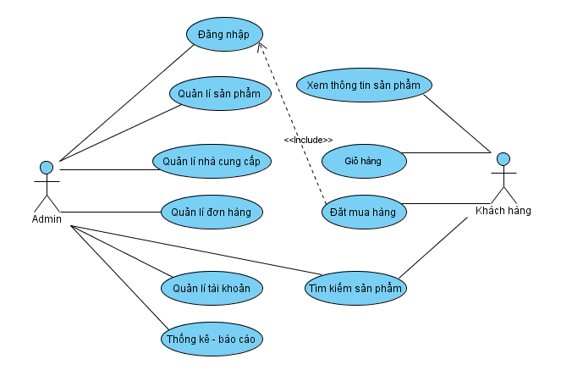

**Hình 1.1: Use case hệ thống**

|  |  |  |
| --- | --- | --- |
| **STT** | **Tên Use case** | **Ý nghĩa/Ghi Chú** |
| **1** | Đăng nhập | Use case này giúp người dùng sử dụng các chức năng của hệ thống cần đến quyền truy cập. |
| **2** | Xem thông tin sản phẩm | Use case này mô tả chức năng xem thông tin sản phẩm của người sử dụng như xem nguồn gốc sản phẩm, thông số kĩ thuật của sản phẩm… |
| **3** | Đặt hàng | Use case này mô tả chức năng đặt hàng của khách hàng, khách hàng có thể thay đổi số lượng sản phẩm theo ý muốn. Có thể hủy bỏ việc đặt hàng nếu thay đổi ý định. |
| **4** | Tìm kiếm sản phẩm | Use case này mô tả chức năng tìm kiếm sản phẩm của Admin, khách hàng. Chức năng này giúp cho việc tìm kiếm sản phẩm được dễ dàng hơn khi có rất nhiều sản phẩm được lưu trữ trong hệ thống, vì khi đó để tìm kiếm một sản phẩm khi muốn biết thông tin theo từng yêu cầu là không hề đơn giản. |
| **5** | Quản lý sản phẩm | Use case này mô tả chức năng cập nhật thông tin sản phẩm vào hệ thống của Admin. Khi thông tin của một sản phẩm thay đổi thì Admin là người sẽ cập nhật những thông tin đó vào hệ thống. |
| **6** | Quản lý danh mục, thương hiệu ( nhà cung cấp) | Khi thông tin về nhà sản xuất nào đó thay đổi thì Admin, nhân viên sẽ có nhiệm vụ thực hiện chức năng cập nhật lại thông tin của nhà cung cấp đó vào hệ thống. |
| **7** | Quản lý đơn hàng | Admin quản lý đơn hàng khi khách hàng đặt mua và quản lý những hóa đơn nhập xuất sản phẩm của công ty. |
| **8** | Thống kê báo cáo | Use case này mô tả chức năng thống kê những mặt hàng mới, những mặt hàng bán chạy và thống kê doanh thu theo tuần, theo tháng, thống kê đơn hàng xem những đơn hàng nào chưa được giải quyết, những đơn hàng nào đã được giải quyết và giải quyết như thế nào. |
| **9** | Giỏ hàng | Chức năng của giỏ hàng là đựng những nặt hàng mà khách hàng chọn. |
| **10** | Quản lý tài khoản | Admin quản lý tài khoản của những khách hàng đăng ký là thành viên của trang web. |

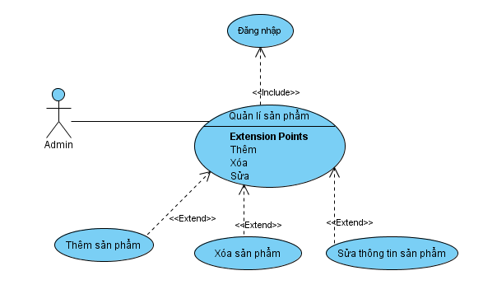

**Hình 1.2: Use case hệ thống**

|  |  |  |
| --- | --- | --- |
| **STT** | **Tên Use case** | **Ý nghĩa/Ghi Chú** |
| **1** | Đăng nhập | Use case này giúp người dùng sử dụng các chức năng của hệ thống cần đến quyền truy cập. |
| **2** | Thêm sản phẩm | Thêm thông tin sản phẩm khi nhập mới một sản phẩm. |
| **3** | Sửa sản phẩm | Sửa thông tin sản phẩm khi nhập thêm sản phẩm đã có trong kho hoặc sửa một số thông tin liên quan. |
| **4** | Xóa sản phẩm | Xóa thông tin sản phẩm (xóa sản phẩm) khi công ty không còn bán mặt hàng đó nữa. |

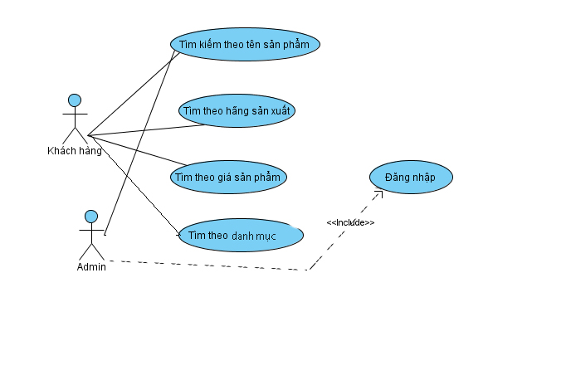

**Hình 1.3: Use case hệ thống**

|  |  |  |
| --- | --- | --- |
| **STT** | **Tên Use case** | **Ý nghĩa/Ghi Chú** |
| **1** | Đăng nhập | Use case này giúp người dùng sử dụng các chức năng của hệ thống cần đến quyền truy cập. |
| **2** | Tìm theo tên sản phẩm | Admin (hay khách hàng) tìm kiếm sản phẩm theo tên của loại sản phẩm đó. |
| **3** | Tìm theo hãng sản xuất | Khách hàng tìm kiếm sản phẩm theo hãng sản xuất sản phẩm. |
| **4** | Tìm theo danh mục sản phẩm | Khách hàng tìm kiếm sản phẩm theo nhà cung cấp sản phẩm cho công ty. |
| **5** | Tìm kiếm theo giá sản phẩm. | Khách hàng tìm kiếm thông tin sản phẩm có theo giá của sản phẩm ( có thể tìm theo từng khoảng giá có thể trên hoặc dưới bao nhiêu). |

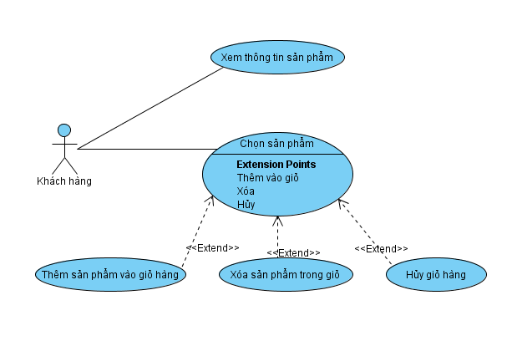

**Hình 1.4: Use case hệ thống**

|  |  |  |
| --- | --- | --- |
| **STT** | **Tên Use case** | **Ý nghĩa/Ghi Chú** |
| **1** | Xem thông tin sản phẩm | Khách hàng vào trang web của công ty xem thông tin của những sản phẩm có trên trang web. |
| **2** | Chọn sản phẩm | Sau khi xem thông tin sản phẩm khách hàng có thể lựa chọn mặt hàng mình cần mua và đặt vào giỏ hàng. |
| **3** | Thêm sản phẩm vào giỏ hàng | Sau khi tìm được sản phẩm, khách hàng chọn sản phẩm cho vào giỏ hàng, nếu muốn chọn tiếp thì quay lại trang sản phẩm để chọn tiếp và cho thêm vào giỏ hàng. |
| **4** | Xóa sản phẩm có trong giỏ hàng | Nếu không ưng ý mặt hàng đã chọn thì có thể xóa |
| **5** | Hủy giỏ hàng | Khách hàng có thể hủy giỏ hàng nếu không muốn mua hàng nữa. |

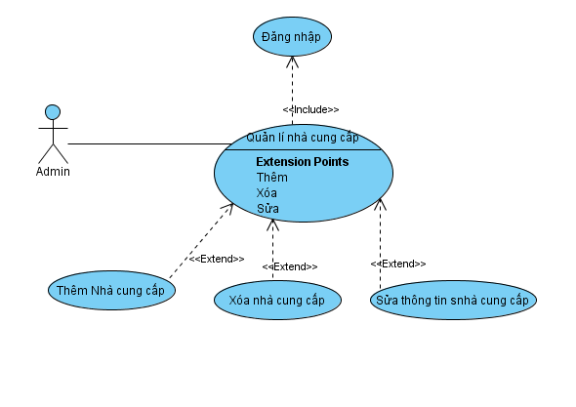

**Hình 1.5: Use case hệ thống**

|  |  |  |
| --- | --- | --- |
| **STT** | **Tên Use case** | **Ý nghĩa/Ghi Chú** |
| **1** | Đăng nhập | Use case này giúp người dùng sử dụng các chức năng của hệ thống cần đến quyền truy cập. |
| **2** | Thêm nhà sản xuất | Admin thêm thông tin của nhà sản xuất vào nếu chưa tồn tại nhà sản xuất đó. |
| **3** | Sửa nhà sản xuất | Admin sủa thông tin nhà sản xuất nếu nhà sản xuất đó đã được lưu trữ rồi. |
| **4** | Xóa nhà sản xuất | Xóa nhà sản xuất đó khi không dùng sản phẩm của nhà sản xuất đó nữa. |

### Biểu đồ tuần tự

#### Biểu đồ tuần tự cho quá trình đăng nhập

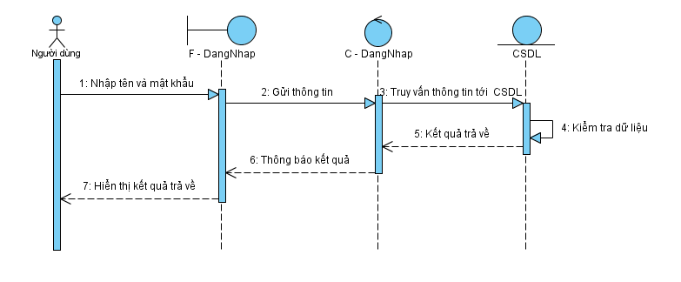

**Hình 3.1: Biểu đồ tuần tự cho chức năng đăng nhập**

#### Biểu đồ tuần tự cho quá trình tìm kiếm.

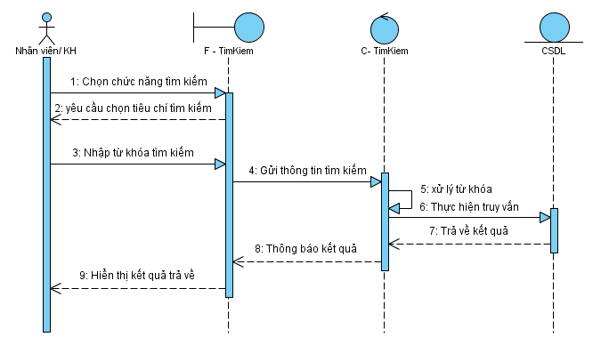

**Hình 3.2: Biểu đồ tuần tự cho chức năng tìm kiếm**

#### Biểu đồ tuần tự cho quá trình quản lí sản phẩm

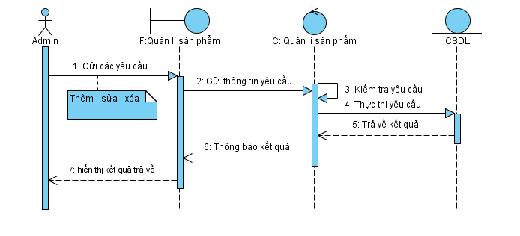

**Hình 3.3: Biểu đồ tuần tự cho chức năng quản lí sản phẩm**

#### Biểu đồ tuần tự cho quá trình lập hóa đơn.

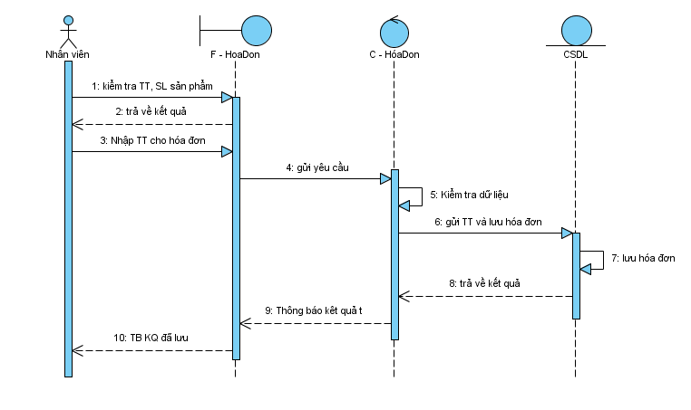

**Hình 3.4: Biểu đồ tuần tự cho chức năng lập hóa đơn**

#### Biểu đồ tuần tự cho quá trình thông kê.

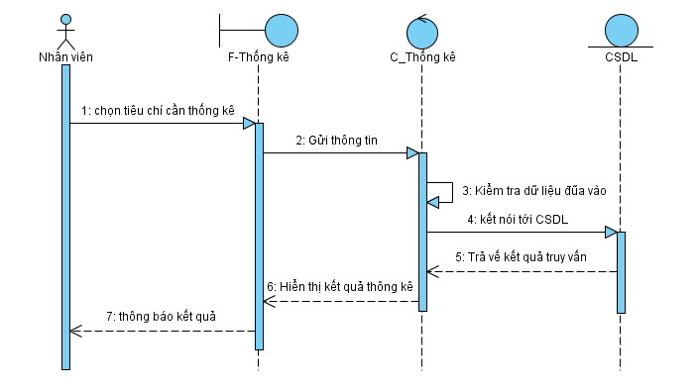

**Hình 3.5: Biểu đồ tuần tự cho chức năng thống kê**

#### Biểu đồ tuần tự cho quá trình đặt hàng qua website.



**Hình 3.7: Biểu đồ tuần tự cho quá trình đặt hàng qua website**

## CHƯƠNG III: PHÂN TÍCH THIẾT KẾ CSDL

### Các bảng dữ liệu

#### Bảng sản phẩm “tbl_product”.

Chức năng: Lưu trữ thông tin sản phẩm

.

|  |  |  |
| --- | --- | --- |
| Tên cột | Mô tả | Kiểu dữ liệu |
| Product_id | Mã sản phẩm | Int ( khoá chính) |
| Product_name | Tên sản phẩm | varchar |
| Category_id | Mã danh mục | Int (chỉ mục) |
| Brand_id | Mã thương hiệu | Int (chỉ mục) |
| Product_desc | Mô tả ngắn về sp | Text |
| Product_content | Thông tin chi tiết sản phẩm | Text |
| Product_price | Giá sản phẩm | varchar |
| Product_img | Tên ảnh thumbnail sp | Varchar |
| Product_status | Trạng thái của sp | Varchar |
| Product_img1 | Tên ảnh chi tiết 1 | Varchar |
| Product_img2 | Tên ảnh chi tiết 2 | Varchar |
| Product_img3 | Tên ảnh chi tiết 3 | Varchar |

Ảnh của sản phẩm sẽ được lưu trong đường dẫn thư mục

/public/uploads/product – đối với thumbnail

/public/upload/product/details – đối với ảnh chi tiết

#### Bảng danh mục sản phẩm“tbl_category_product”.

Chức năng: Lưu trữ thông tin danh mục sản phẩm

|  |  |  |
| --- | --- | --- |
| Tên cột | Mô tả | Kiểu dữ liệu |
| Category_id | Mã danh mục | Int ( khoá chính) |
| Category_name | Tên danh mục | varchar |
| Category_desc | Mô tả danh mục | Text |

#### Bảng thương hiệu sản phẩm“tbl_brand_product”.

Chức năng: Lưu trữ thông tin thương hiệu sản phẩm

|  |  |  |
| --- | --- | --- |
| Tên cột | Mô tả | Kiểu dữ liệu |
| brand_id | Mã thương hiệu | Int ( khoá chính) |
| brand_name | Tên thương hiệu | varchar |
| brand_desc | Mô tả thương hiệu | Text |

#### Bảng đơn đặt hàng “tbl_order”.

Chức năng: Lưu trữ thông tin đơn đặt hàng

|  |  |  |
| --- | --- | --- |
| Tên cột | Mô tả | Kiểu dữ liệu |
| Order_id | Mã đơn hàng | bigint ( khoá chính) |
| Customer_id | Mã khách hàng | Int ( chỉ mục) |
| Shipping_id | Mã người nhận | Int ( chỉ mục) |
| Order_status | Trạng thái đơn hàng | Varchar |
| Order_total | Tổng thanh toán | Varchar |
| Payment_id | Hình thức thanh toán | Varchar |
| Date | Ngày đặt hàng | date |

#### Bảng chi tiết đơn hàng “tbl_order_details”.

Chức năng: Lưu trữ thông tin chi tiết đơn hàng

|  |  |  |
| --- | --- | --- |
| Tên cột | Mô tả | Kiểu dữ liệu |
| Order_details_id | Mã chi tiết đơn | Bigint ( khoá chính) |
| Order_id | Mã đơn hàng | bigint ( chỉ mục) |
| Product_id | Mã sản phẩm | Int ( chỉ mục) |
| Product_name | Tên sản phẩm | Varchar |
| Product_price | Giá sản phẩm | Varchar |
| Product_sale_quantity | Số lượng sản phẩm | int |

#### Bảng người nhận đơn hàng “tbl_shipping”.

Chức năng: Lưu trữ thông tin người nhận hàng

|  |  |  |
| --- | --- | --- |
| Tên cột | Mô tả | Kiểu dữ liệu |
| Shipping_id | Mã đơn nhận | Bigint ( khoá chính) |
| Shipping_name | Người nhận hàng | Varchar |
| Shipping_address | Địa chỉ nhận hàng | Varchar |
| Shipping_phone | SĐT người nhận | Varchar |
| Shipping_mail | Email người nhận | Varchar |
| Shipping_note | Ghi chú | Text |
| Shipper_id | Mã người vận chuyển | Int ( chỉ mục) |

#### Bảng khách hàng “tbl_customer”.

Chức năng: Lưu trữ thông tin khách hàng.

|  |  |  |
| --- | --- | --- |
| Tên cột | Mô tả | Kiểu dữ liệu |
| Customer_id | Mã khách hàng | Bigint |
| Customer_name | Tên khách hàng | Varchar |
| Customer_address | Địa chỉ | Varchar |
| Customer_phone | Số điện thoại | Varchar |
| Customer_email | Email và tên đăng nhập | Varchar |
| Customer_passwork | Pass đăng nhập | Nvarchar |

#### Bảng nhà thanh toán “tbl_payment”.

Chức năng: Lưu trữ thông tin hình thức thanh toán

|  |  |  |
| --- | --- | --- |
| Tên cột | Mô tả | Kiểu dữ liệu |
| Payment_id | Mã thanh toán | Bigint |
| Payment_method | Hình thức | Varchar |
| Payment_status | Trạng thái | Nvarchar |

#### Bảng Người quản trị “tbl_admin”.

Chức năng: Lưu trữ thông tin quản trị viên

|  |  |  |
| --- | --- | --- |
| Tên cột | Mô tả | Kiểu dữ liệu |
| Admin_id | Mã admin | Int |
| Admin_name | Tên QTV | Varchar |
| Admin_address | Địa chỉ | Varchar |
| Admin_phone | SĐT | varchar |
| Admin_email | Email và tên đăng nhập | Varchar |
| Admin_passwork | Pass | Varchar |

#### Bảng giỏ hàng .

Giỏ hàng sẻ được lưu trong Cart của laravel trong mỗi phiên

### Mô hình dữ liệu quan hệ

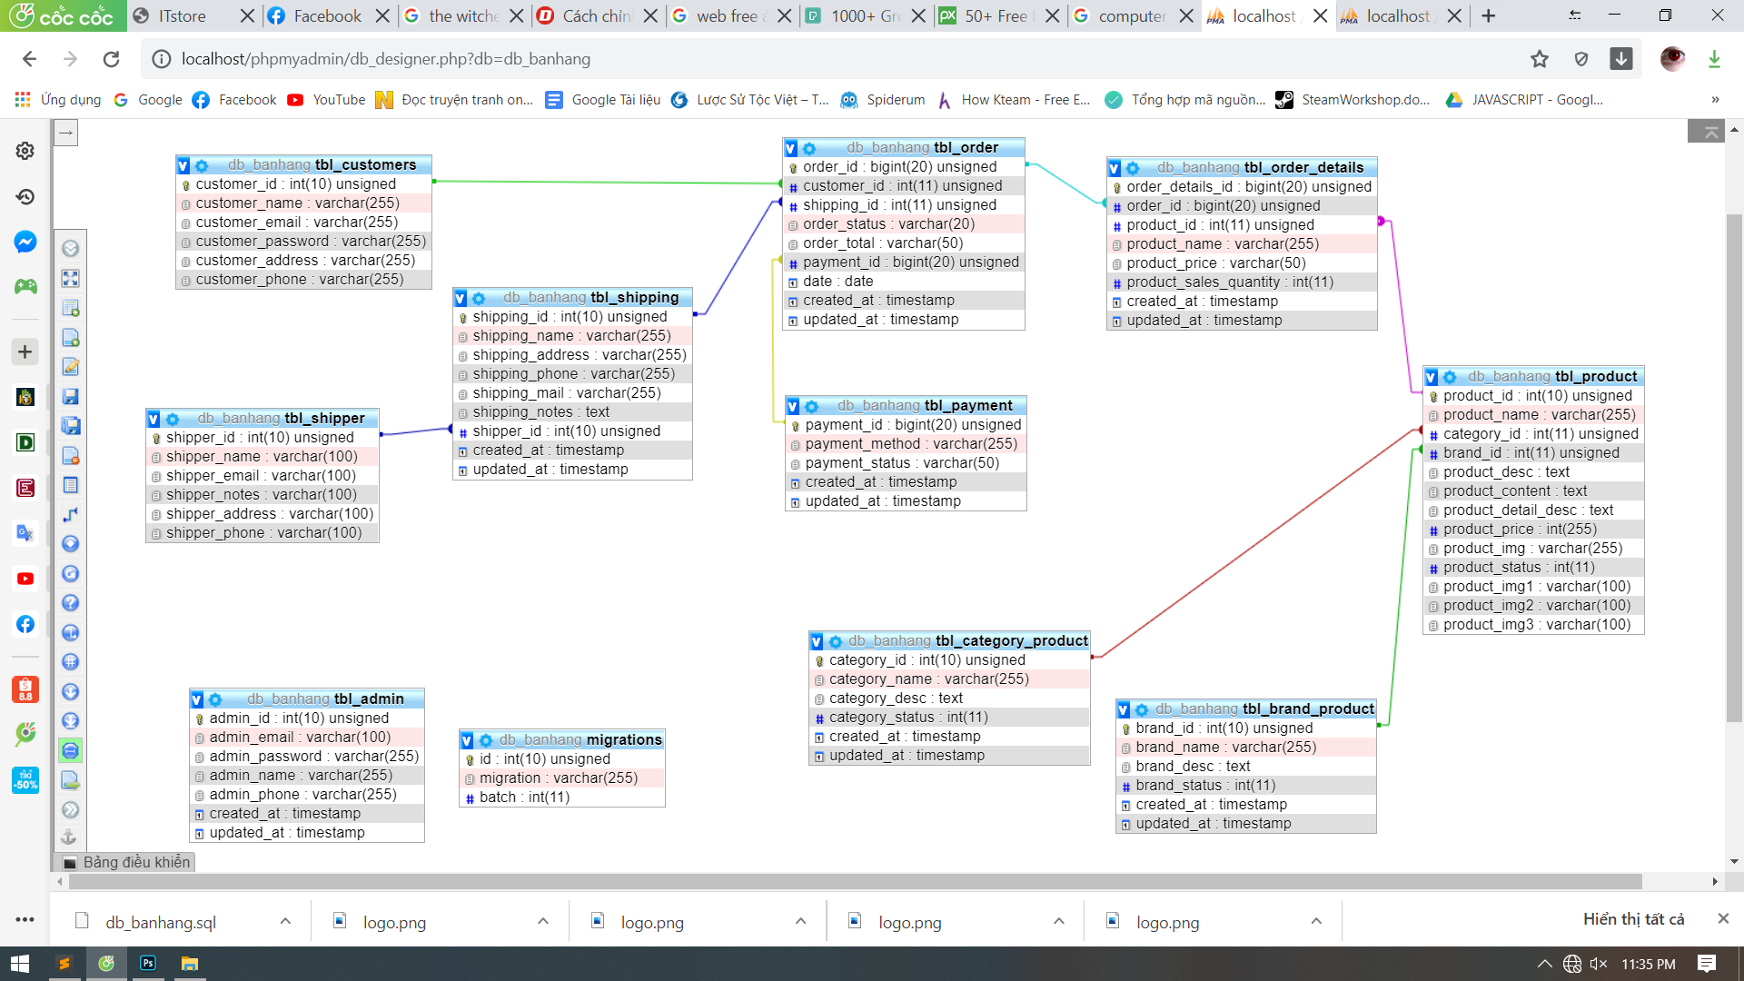

Hình 3.8: Mô hình cơ sở dữ liệu

## CHƯƠNG IV: PHÂN TÍCH THIẾT KẾ CHƯƠNG TRÌNH

### Trang home

1. Mục đích:

Là trang chủ của website. Giúp khách hàng dễ dàng tìm kiếm sản phẩm và có sản phẩm recommend

1. Route: /trang-chu hoặc mặc định
2. 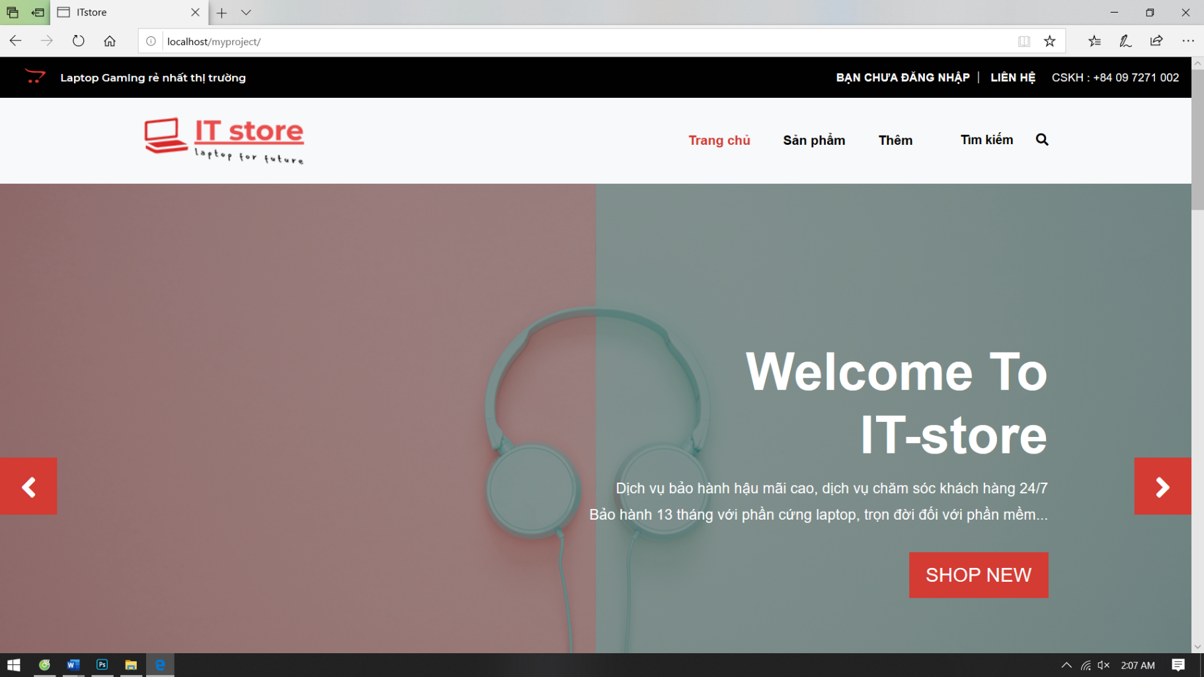Giao diện:

4.1: Giao diện trang chủ homepage 1

Logo - Header top – slide bar – Tab_search

Link sản phẩm để sang page product

Link Thêm để hiển thị thêm các danh mục : Đăng nhập, giỏ hàng…

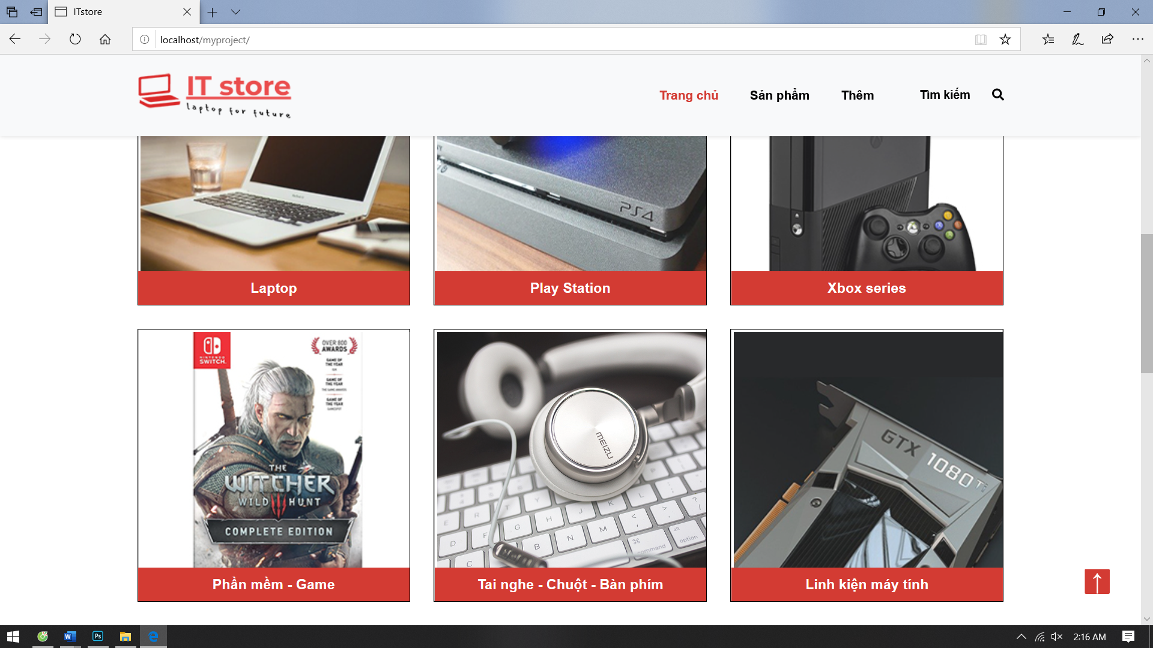

4.2: Giao diện trang chủ homepage 2

Show thương hiệu theo box

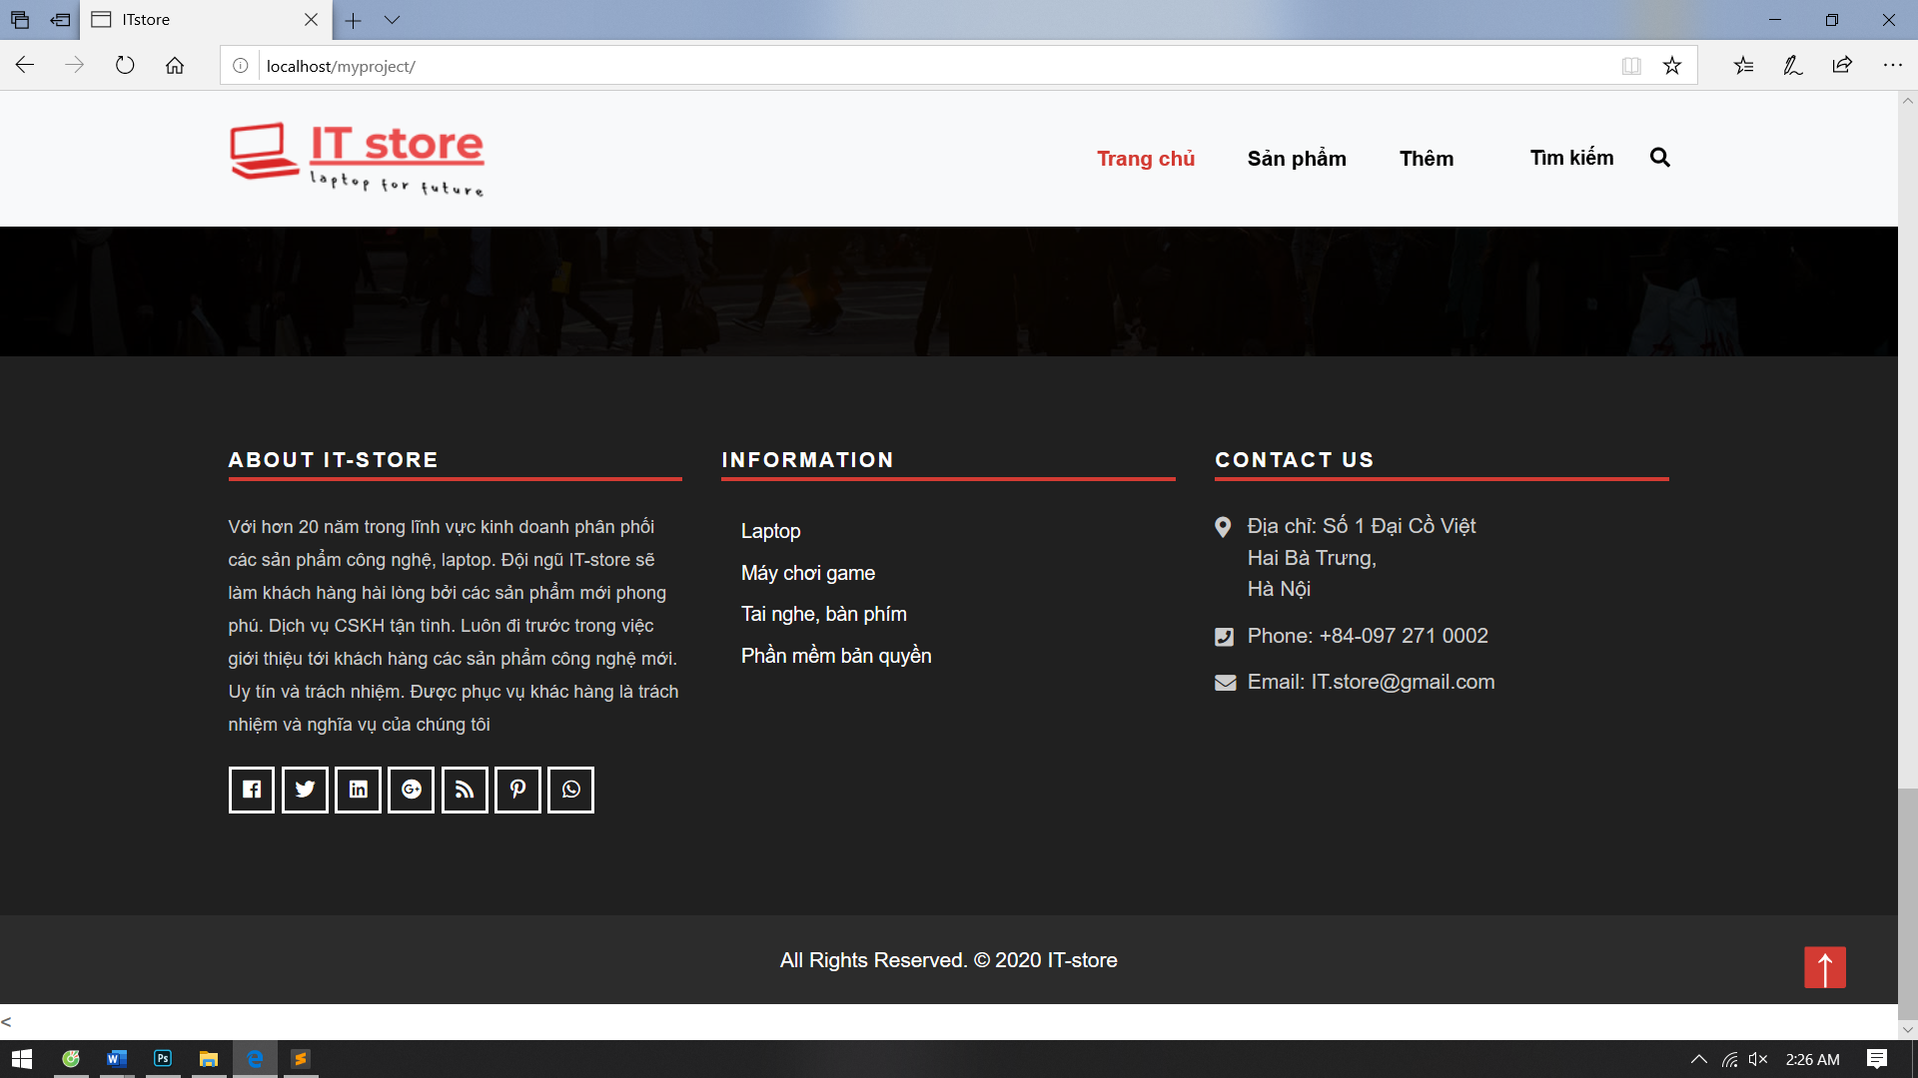

4.3: Footer

Hiển thị thông tin về IT-store và Contact

### Trang sản phầm

1. Mục đích:

Trang này dùng để hiển thị các loại sản phẩm với đầy đủ các thông tin và các thông số kỹ thuật của loại sản phẩm để người truy cập có thể thấy được sản phẩm trên trang web.

Người dung có thể search theo tên, theo giá hoặc tìm kiếm với thanh

Danh mục sản phẩm hoặc thương hiệu sản phẩm

1. 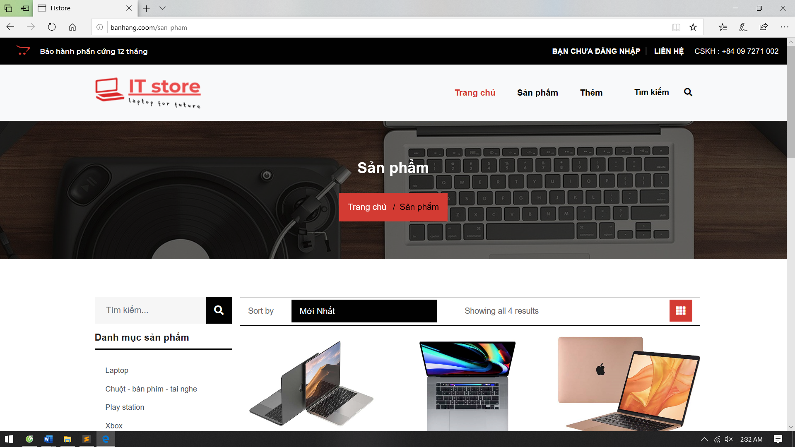Giao diện :

Hình 4.4: Trang sản phẩm 1

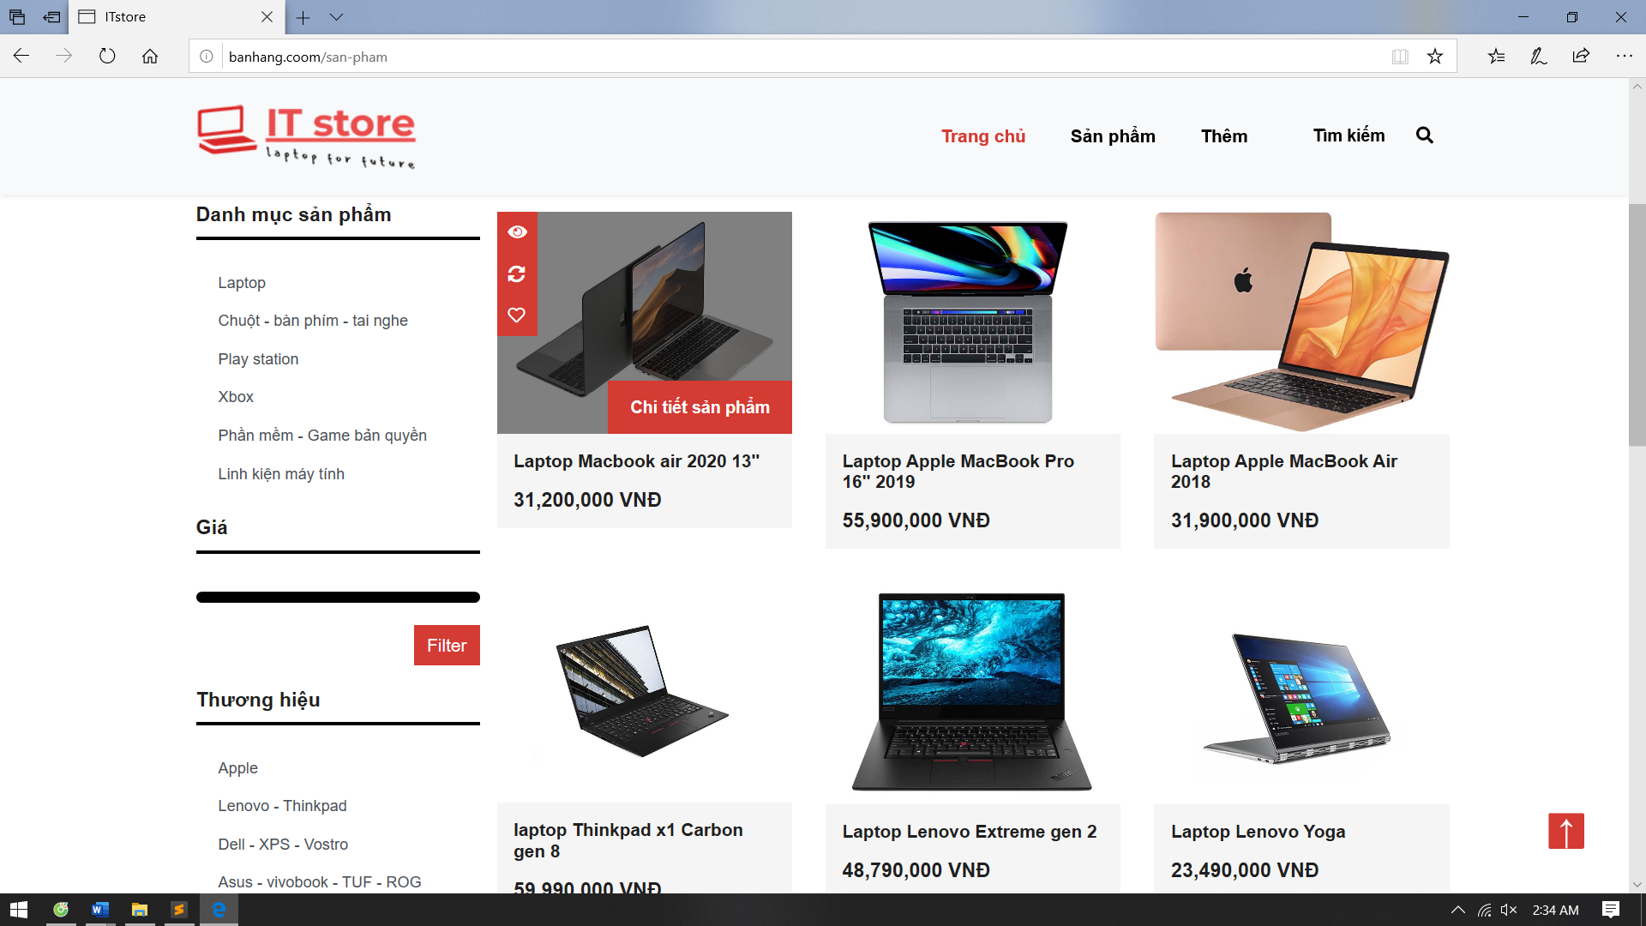

Hình 4.5: Giao diện trang sản phẩm 2

Người dùng có thể click vào Tìm kiếm trên header để tìm kiếm theo tên hoặc giá

Người dùng cũng có thể Tìm kiếm theo danh mục hoặc thương hiệu bên tab phải

Khi người dung hover vào sản phẩm. Sẽ hiển thị link đưa người dùng tới chi tiết sản phẩm

### Trang chi tiết sản phẩm

1.Mục đích

Đây là trang giao diện giúp người dùng cho thể biết chi tiết thông tin về sản phẩm. Xem các mô tả, thông tin chi tiết và hình ảnh sản phẩm. Người dùng có thể chọn số lượng sản phẩm và thêm vào giỏ hàng

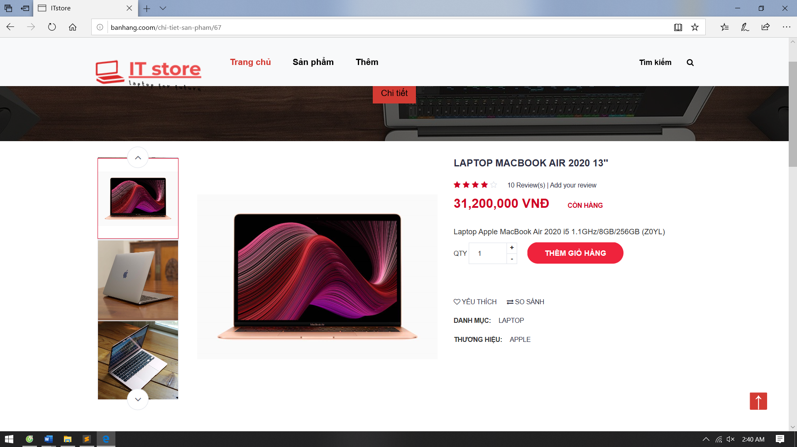2.Giao diện

Hình 4.6: Giao diện chi tiết sản phẩm 1

Người dung có thể xem hình ảnh rõ rang hơn, xem thông tin giá, danh mục, thương hiệu

Chọn số lượng và thêm vào giỏ hàng

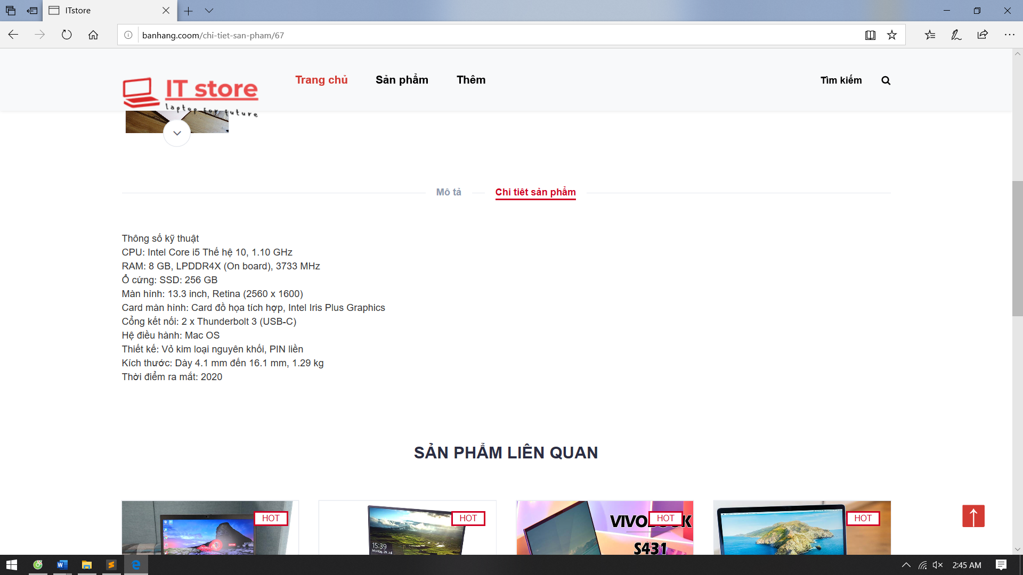

Hình 4.7: giao diện chi tiết sản phẩm 2

Người dùng có thể xem mô tả về sản phẩm hoặc thông số chi tiết

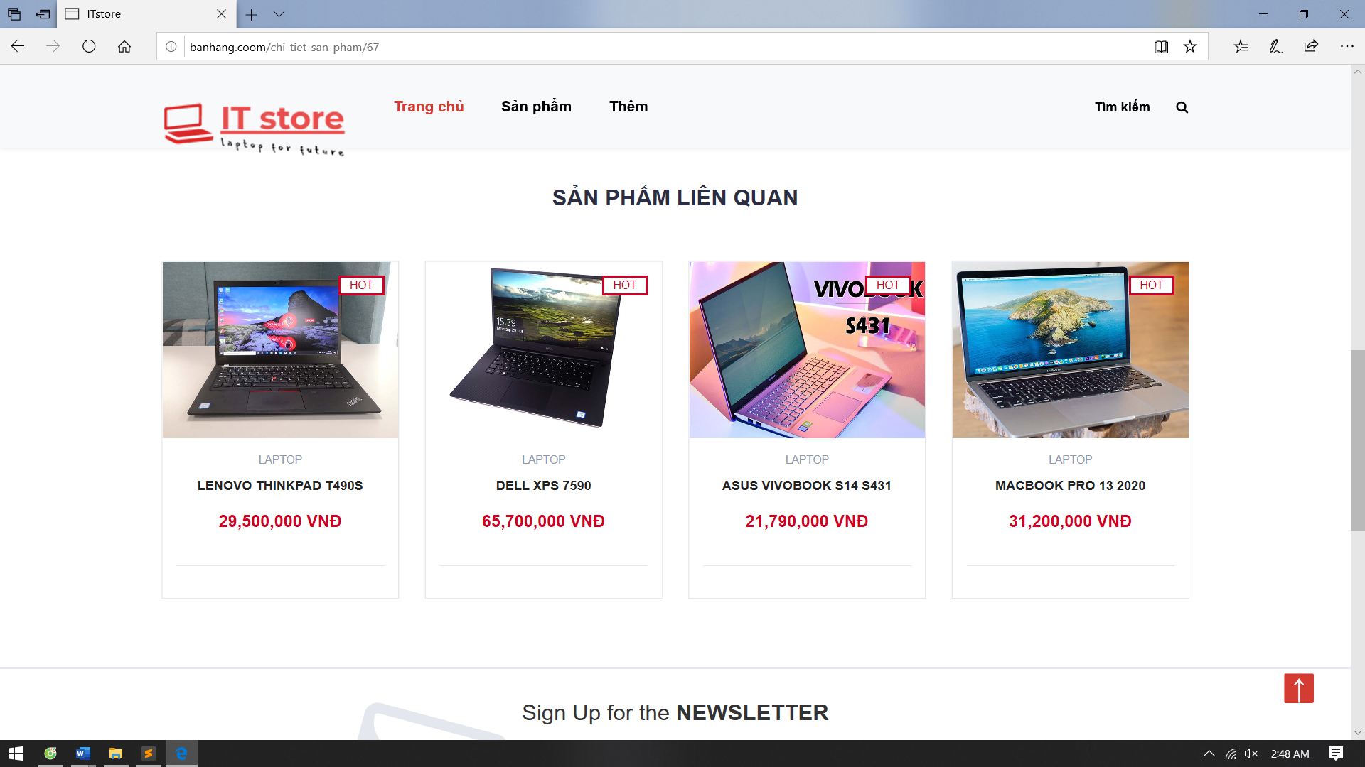

Hình 4.8: Chi tiết sản phẩm 3

Hiển thị các sản phẩm liên quan đến danh mục của sản phẩm người dùng đang xem

### Trang giỏ hàng

Hình 4.9: trang giỏ hàng

Sau khi người dùng đã xem chi tiết sản phẩm, chọn số lượng và thêm giỏ hàng sẽ đến trang giỏ hàng. Đây là trang hiển thị sản phẩm mà người dùng vừa thêm vào,

Tính giá tiền và tính phí vận chuyển ( free ship khi đơn hàng trên mức tối thiểu)

Người dùng có thể cập nhật số lượng sản phẩm hoặc huỷ bỏ. Nếu người dùng muốn xem thêm sản phẩm thì có thể quay trở về trang chủ, trang sản phẩm hoặc trang tìm kiếm để xem thêm.

Người dùng tiến hành thanh toán sẽ tới trang đăng nhập nếu người dùng chưa đăng nhập hoặc trang payment nếu người dùng đã đăng nhập

### Trang đăng nhập hoặc đăng ký

Hình 4.10: trang đăng nhập

Người dùng có thể đăng nhập nếu đã có tài khoản hoặc tiến hành đăng kí. Ngoài ra người dùng có thể đăng nhập ở mọi trang bằng cách click button Thêm -> Đăng nhập ( hoặc Đăng xuất)

### Trang thanh toán & nhận hàng

Hình 4.11: Trang thanh toán nhận hàng

Hình 4.11: trang thanh toán nhận hàng 1

Người dùng nhập họ tên, SĐT, email, địa chỉ và ghi chú để tiếp tục đặt hàng. Người dùng có thể return và thông tin sẽ không được lưu

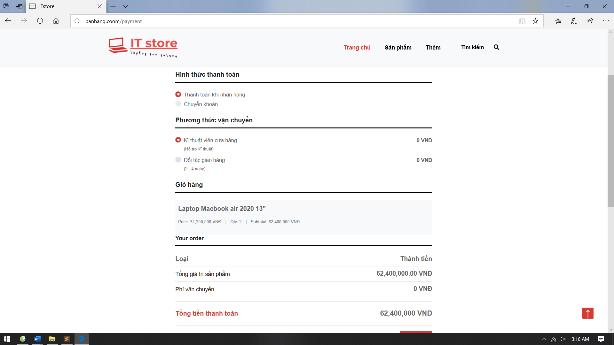Người dùng có thể thay đổi phương thức vận chuyển. Phí ship sẽ được free nếu đơn hàng đạt giá trị tối thiểu

Hình 4.12: trang thanh toán nhận hàng 2

Trang này sẽ lưu bill cho khách hàng. Giúp khách hàng check lại số sản phẩm đã order và tính số tiền thanh toán

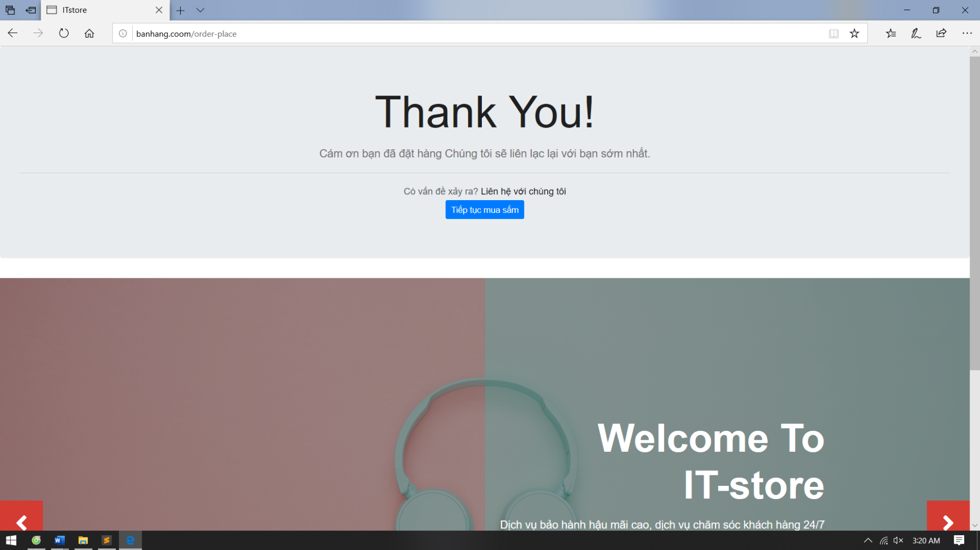

Hình 4.13: trang thanh toán nhận hàng 3

Sau khi thanh toán thành công. Người dùng nhận được 1 trang handcash. Người dùng có thể tiến hành mua sắm hoặc liên hệ với store nếu có vấn đề

### Trang đăng nhập quản trị viên Admin

Hình 4.14: trang đăng nhập quản trị viên

Tên đăng nhập và mật khẩu mặc đinh được lưu sẵn trong CSDL : db_banhang

**khuong.dvan@gmail.com**

**pass: 515151**

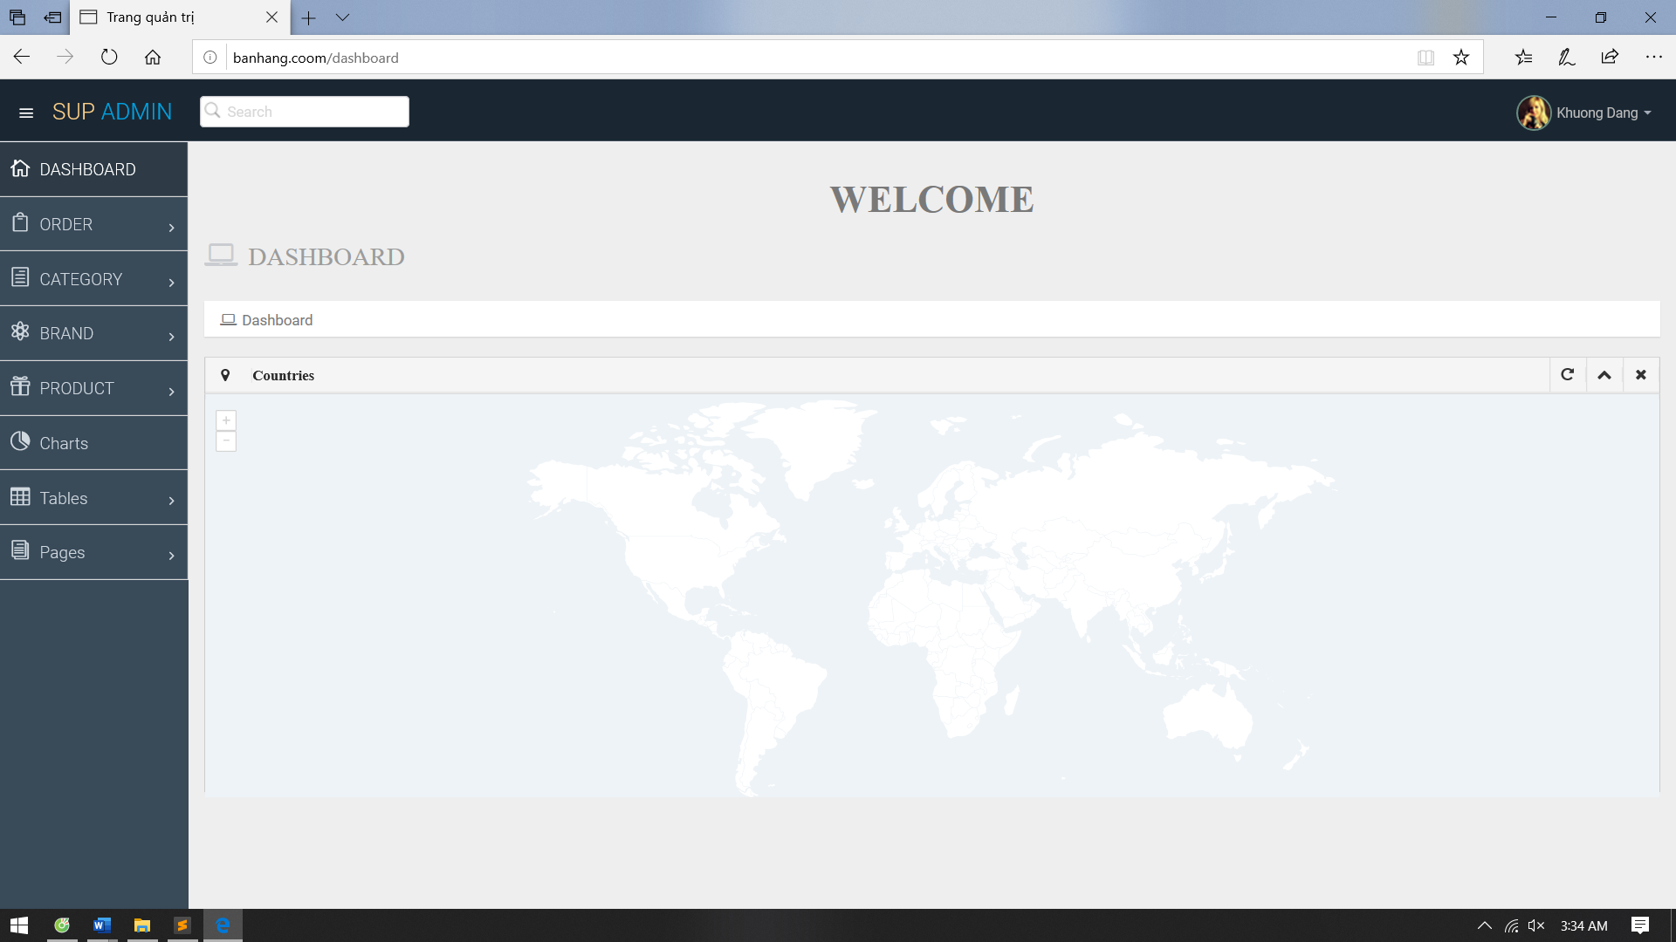 Dashboard Admin. QTV có thể thêm sửa xoá danh mục sản phẩm, thương hiệu sản phẩm và sản phẩm. QTV có thể xem All list các đối tượng đã có.

Hình 4.15: Trang dashboard

### Trang quản lý sản phẩm

Hình 4.16: trang hiển thị sản phẩm

### Trang quản lý danh mục sản phẩm

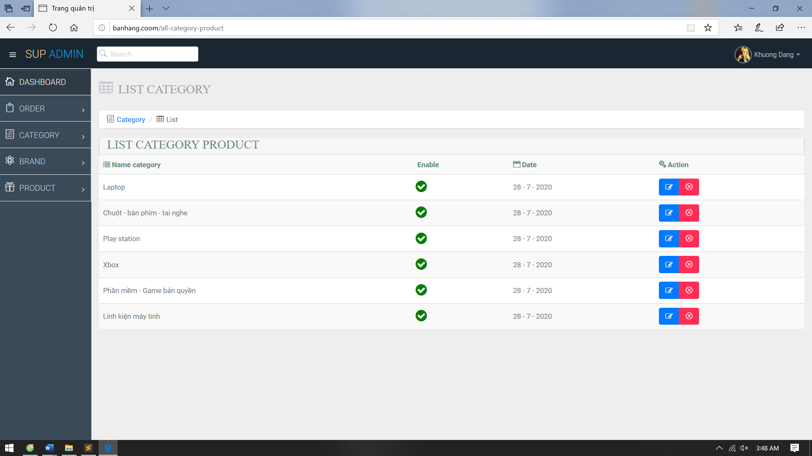

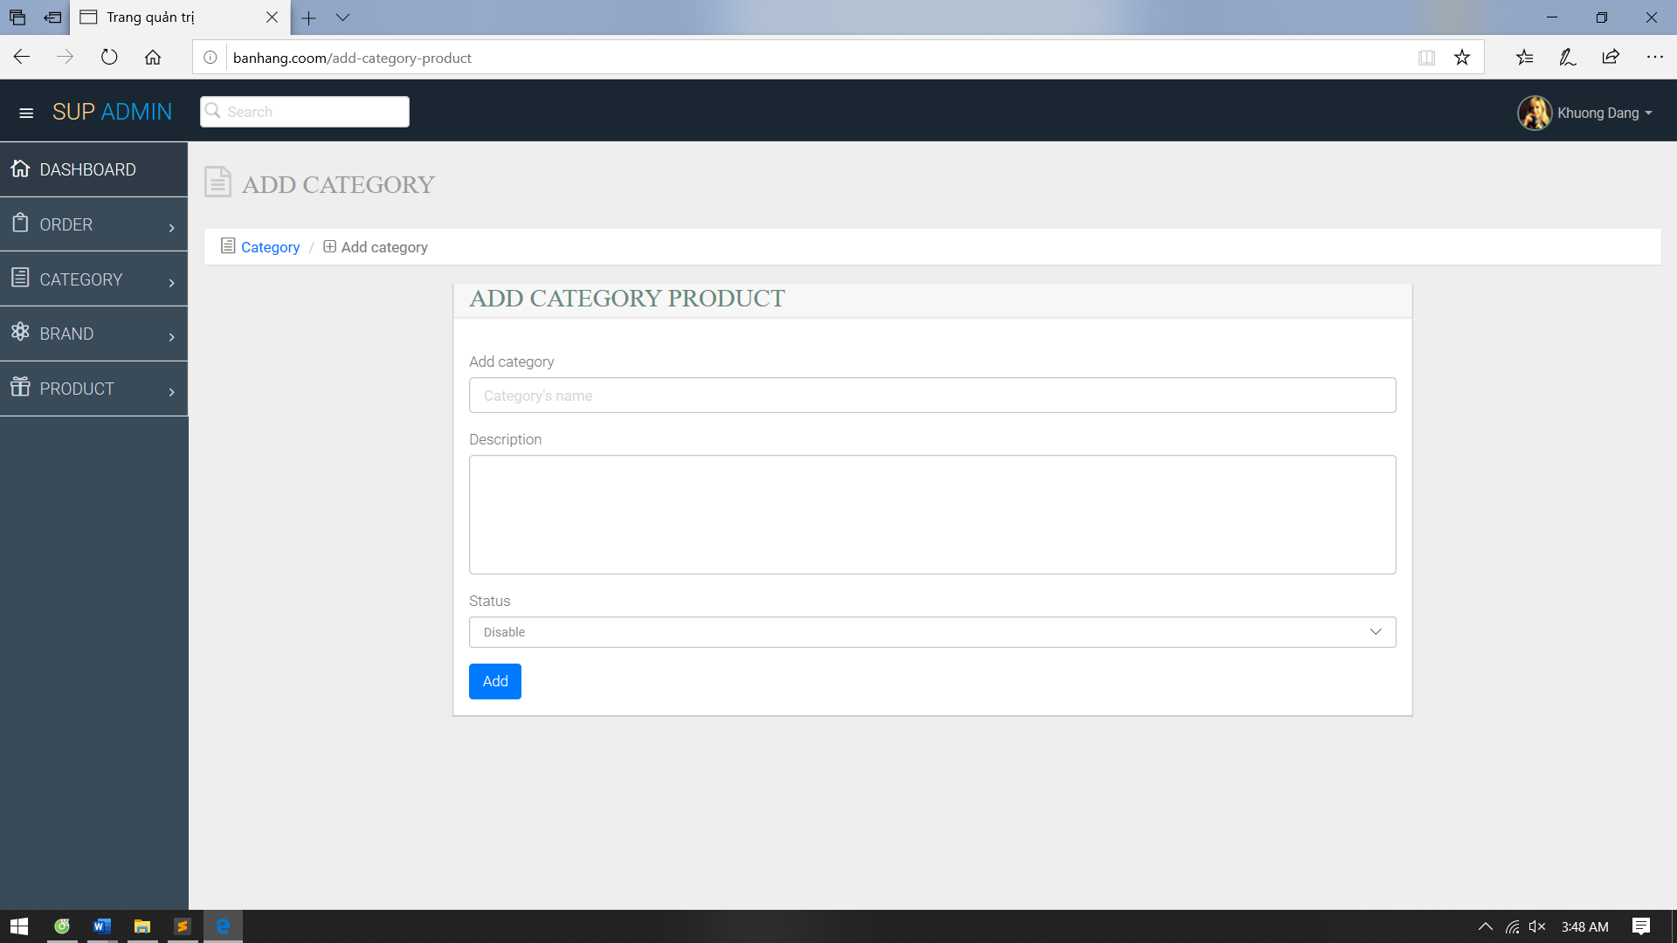

Hình 4.17: Trang hiển thị và thêm sửa xoá danh mục sản phẩm

### Trang quản lí thương hiệu sản phẩm

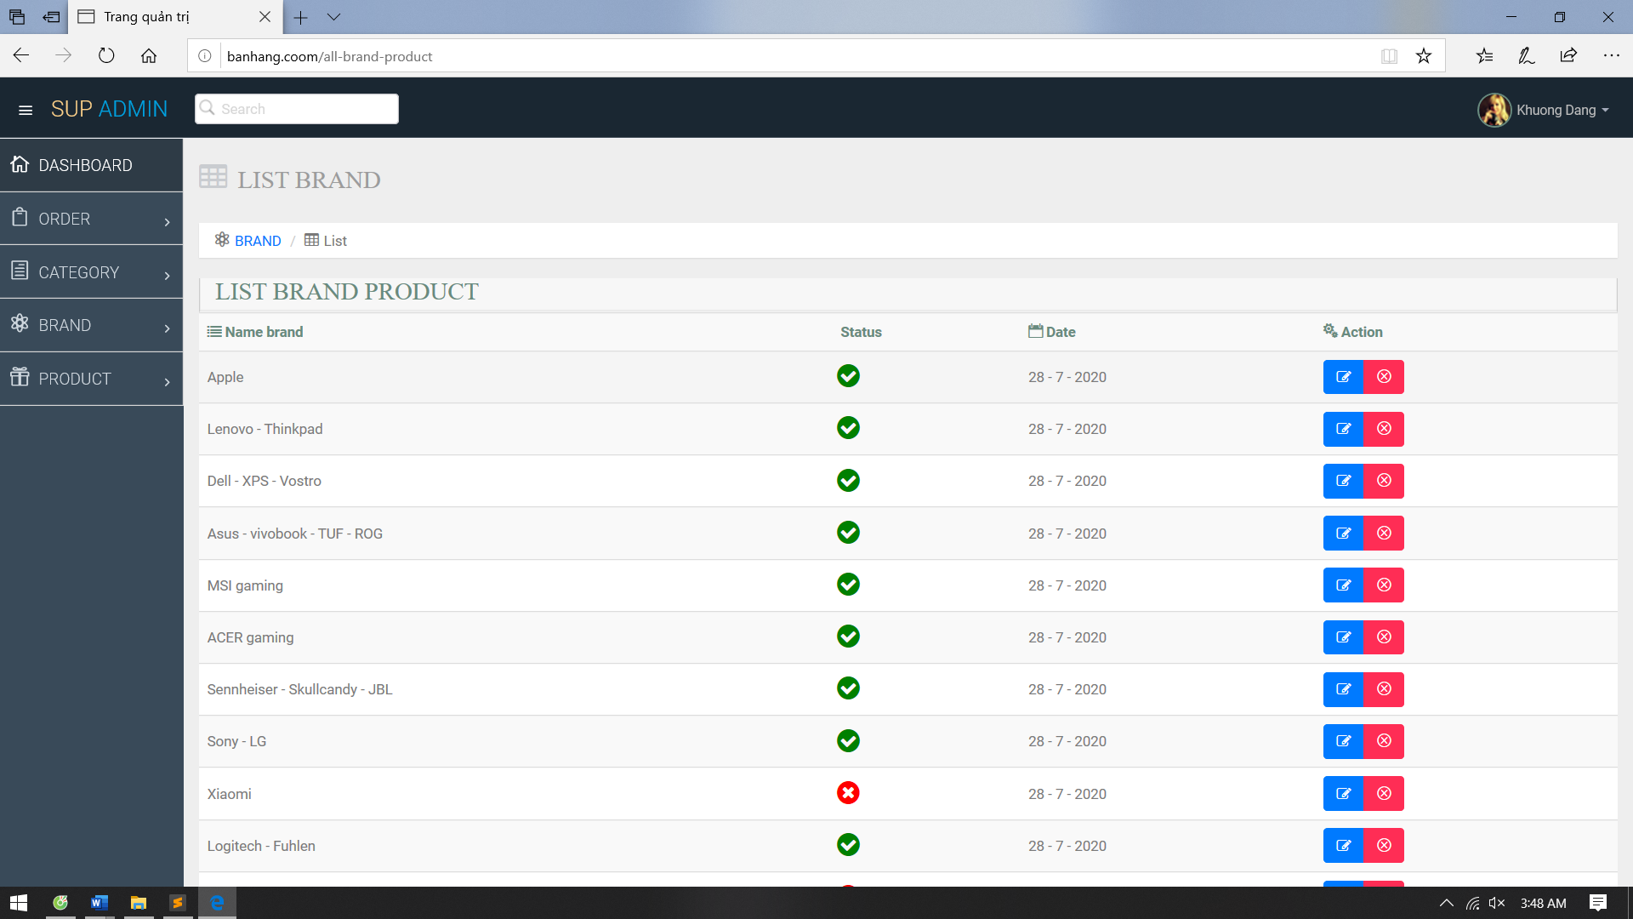

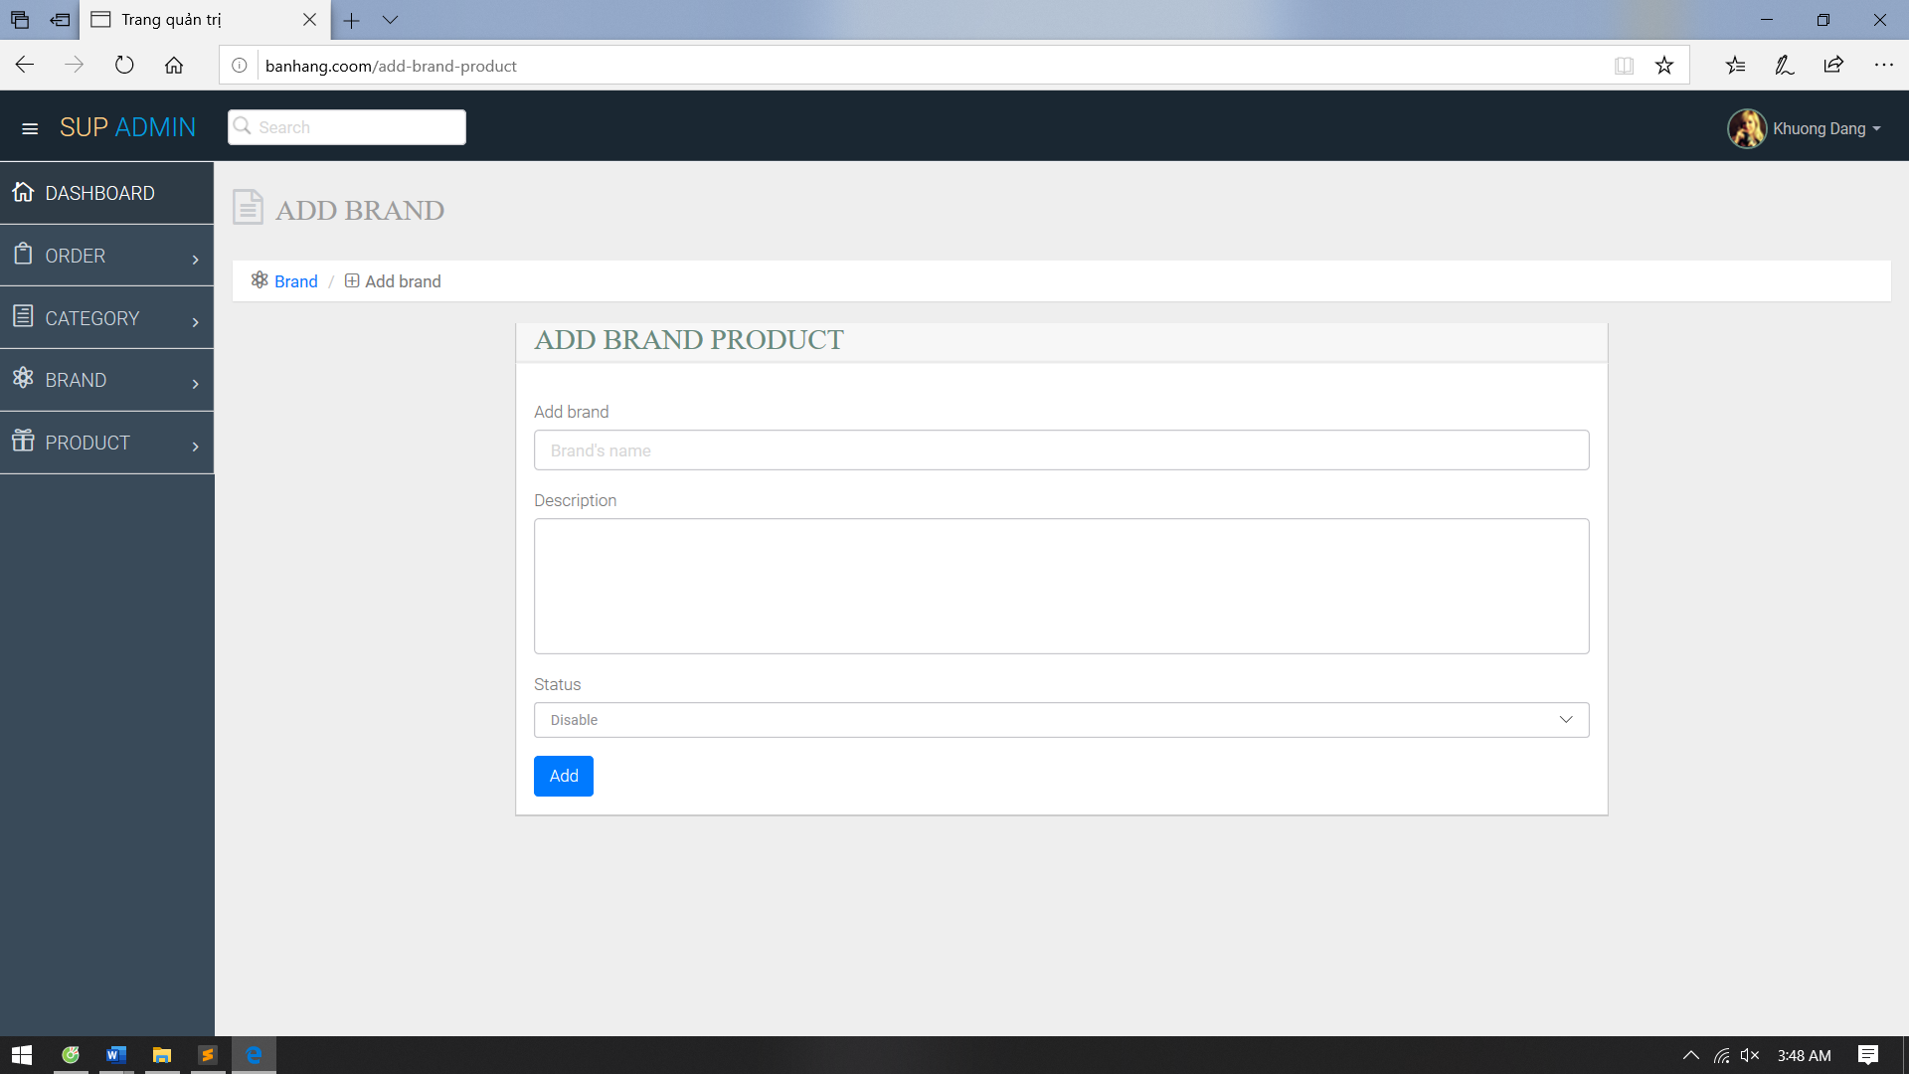

Trang hiển thị và thêm sửa xoá thương hiệu sản phẩm

### Trang quản lí đơn hàng

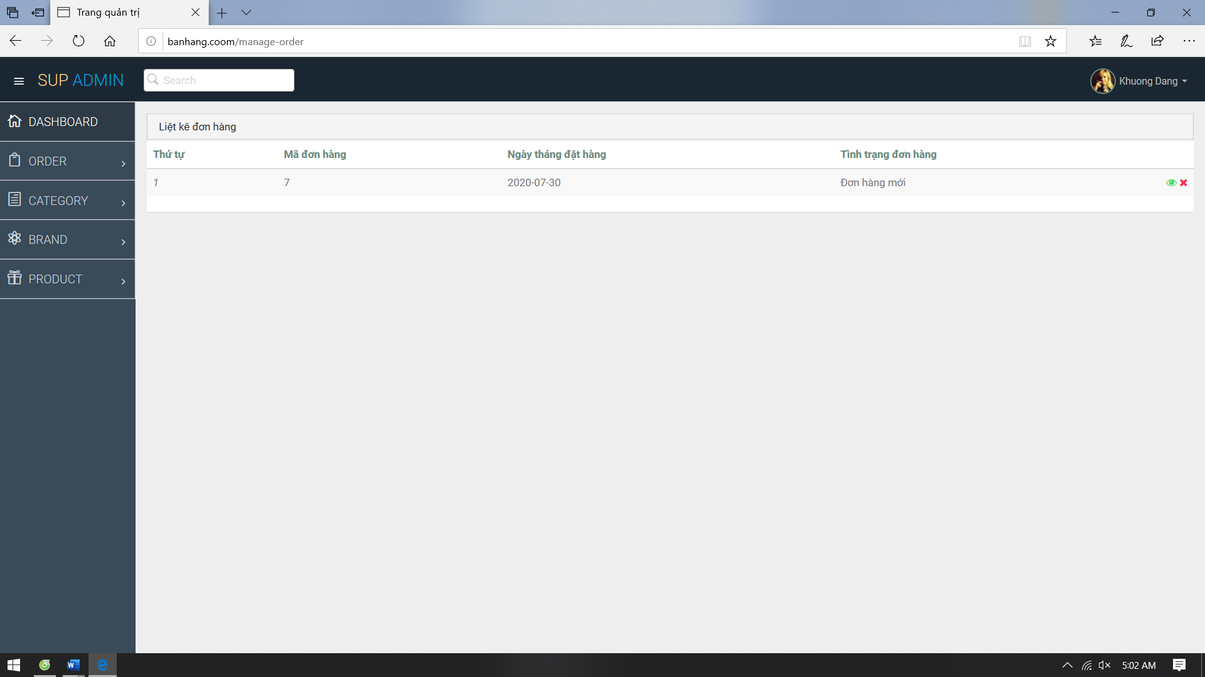

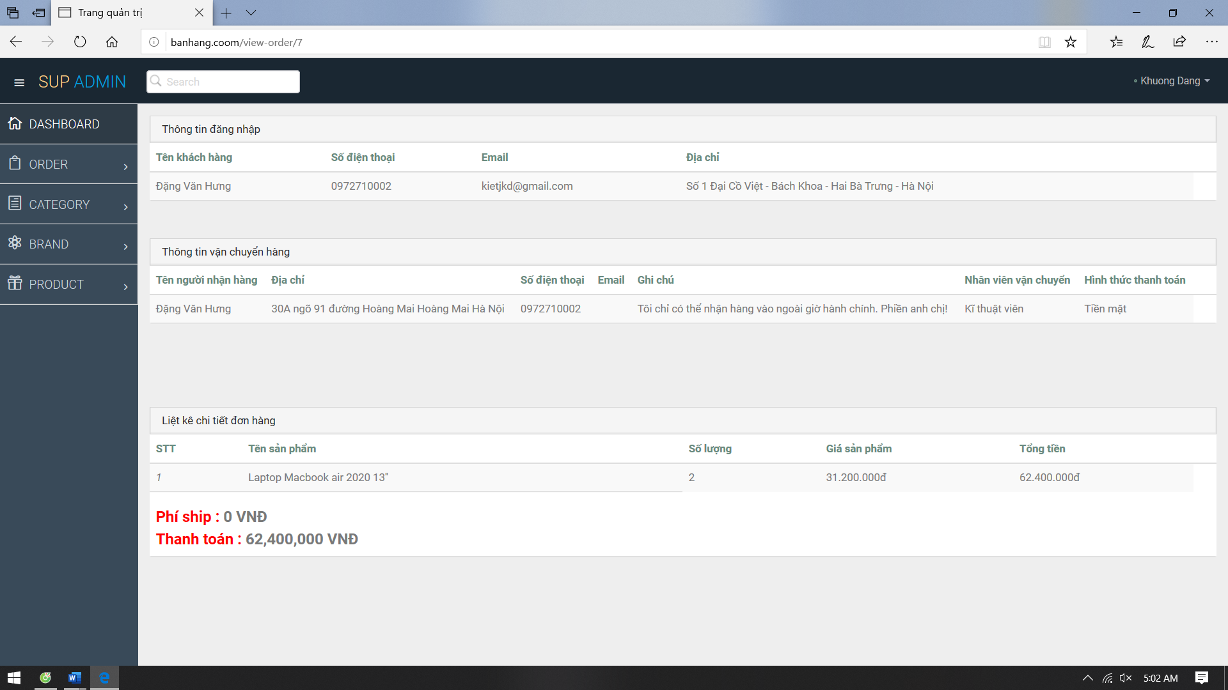

Trang hiển thị và chi tiết đơn hàng

# PHẦN 3: ĐÁNH GIÁ KẾT QUẢ VÀ HƯỚNG PHÁT TRIỂN

## Kết quả đạt được

* Website có giao diện dễ nhìn, thân thiện với người sử dụng.
* Website có ứng dụng thực tiễn đối với các cửa hàng bán máy tính, được dùng để quản lý các thông tin liên quan đến sản phẩm (các loại linh kiện máy tính).

## Hạn chế của đề tài

Website bán laptop tuy đã hoàn thành xong vẫn không tránh khỏi những thiếu xót cũng như những hạn chế nhất định:

* Phần mềm vẫn còn thiếu chức năng, chưa hoàn thiện.
* Kỹ năng phân tích hệ thống còn nhiều hạn chế.
* Chưa có chức năng sao lưu, phục hồi dữ liệu.
* Chưa có chức năng mã giảm giá

## Hướng phát triển

Tiếp tục bổ sung những chức năng mà phần mềm chưa có để phần mềm có thể ứng dụng rộng rãi trong mọi của hàng.

Tiếp tục hoàn thiện chương trình hi vọng có thể đáp ứng được nhu cầu của người sử dụng.

Hoàn thiện chức năng sao lưu phục hồi dữ liệu cho chương trình.

# PHẦN 4: TÀI LIỆU THAM KHẢO

[1].http://google.com.vn

[2].http://youtube.com.vn

[3]. TS.Dương Kiều Hoa - Tôn Thất Hòa An, Giáo trình phân tích và thiết kế hệ thống thông tin với UML, NXB Đại học Quốc gia TPHCM, 2006.

[4]. Tài liệu larvae trên google

[5]. Lập Trình Cơ Bản PHP Và MySQL – Joel Murach &amp; Ray Harris - 12-2013 [

[6]. <http://tailieu.vn>